Chatbot Virtual GMG Repuestos – Asistente Suzuki
(DAS) Documento Arquitectura Software
Versión 1.1

Identificación de Documento

Identificación | DAS-GMG-CHATBOT-2026-01
Proyecto | Chatbot Virtual de Atención y Catálogo – GMG Repuestos (Suzuki)
Versión | 1.1

Documento mantenido por | Equipo GMG Repuestos (V. Santibañez y M. Nuñez)
Fecha de última revisión | 11-10-2026
Fecha de próxima revisión | 23-10-2026 (cierre del Sprint 5)

Documento aprobado por
Fecha de última aprobación

Historia de Revisiones

Fecha | Versión | Descripción | Autor
14-09-2026 | 1.0 | Versión inicial del Documento de Arquitectura de Software (secciones 1 a 3) | Equipo de Arquitectura (borrador)
11-10-2026 | 1.1 | Se incorporan los 55 diagramas UML y se actualiza el contenido según la visión, las épicas e historias de usuario y los Sprints 1 a 4. | Equipo GMG Repuestos

Tabla de Contenidos

1 Introducción 2
1.1 Contexto del Problema 2
1.2 Propósito 2
1.3 Ámbito 2
1.4 Definiciones, acrónimos y abreviaciones 3
1.5 Referencias 3
1.6 Resumen ejecutivo 4
1.7 Representación 4
2 Metas y Restricciones de la Arquitectura 5
A continuación se revisan las metas y restricciones de la arquitectura. 5
2.1 Metas de la arquitectura 5
2.2 Restricciones de la Arquitectura 6
2.3 Otros antecedentes y consideraciones 6
3 Vista de Casos de Uso y Escenarios de Calidad 7
3.1 Modelo de Casos de Uso 7
3.2 Especificación de Casos de Uso Relevantes 7
3.3 Especificación de los Escenarios de Calidad Relevantes 8
Vista Lógica 9
Vista de Procesos 10
Vista de Despliegue 16
Vista Física 32
Vista Escenarios 4+1 37
4 Decisiones de Diseño y Selección de Alternativas 47
5 Análisis de Reutilización 47

- Introducción
  - Contexto del Problema
GMG Repuestos SpA es una empresa chilena especializada en la venta de repuestos para vehículos Suzuki, con un catálogo acotado a los modelos Alto, S-Presso y Swift publicados en su sitio web (gmgrepuestos.cl). Actualmente, la atención al cliente (consultas de disponibilidad, precio y compatibilidad de repuestos) se concentra principalmente en el canal de WhatsApp, gestionado de forma manual por el equipo comercial.
Este modelo de atención genera tiempos de espera elevados y saturación del canal en horarios de alta demanda, lo que se traduce en demoras en la respuesta a cotizaciones y, en consecuencia, en la pérdida de oportunidades de venta. Adicionalmente, la resolución manual de cada consulta impide escalar la atención sin incrementar proporcionalmente la dotación de personal.
  - Propósito
El propósito de este documento es describir la arquitectura de software del chatbot embebido en el sitio web de GMG Repuestos y de los módulos de la tienda en línea con los que se integra (catálogo, carrito y checkout, pago con Mercado Pago, consulta de pedidos y panel de administración), bajo el enfoque de vistas 4+1 y las recomendaciones del Proceso Unificado. Sirve como referencia técnica para el equipo de desarrollo, estableciendo los componentes, restricciones, decisiones de diseño y mecanismos de control necesarios para automatizar la atención inicial y la consulta de catálogo en tiempo real, reduciendo la carga operativa sobre WhatsApp y acelerando el ciclo de venta.
  - Ámbito
El alcance de esta arquitectura comprende el chatbot (asistente virtual) embebido en el sitio web de GMG Repuestos, limitado estrictamente al catálogo de repuestos de los modelos Suzuki publicados en la plataforma (Alto, S-Presso y Swift), y los módulos de la tienda en línea con los que se integra: catálogo y búsqueda, carrito y checkout como invitado, pago con Mercado Pago, consulta de pedidos y panel de administración (productos, pedidos, códigos de descuento, dashboard y revisión de conversaciones). El chatbot incluye: atención de consultas en español coloquial (repuestos, despacho, horarios, medios de pago, garantía y devoluciones); búsqueda en el catálogo real con verificación de compatibilidad por modelo y año; presentación de productos como tarjetas con opción de agregarlos al carrito; reconocimiento de piezas a partir de una fotografía; registro de avisos de reposición de stock; y escalamiento a WhatsApp con un resumen de la conversación cuando la consulta excede su alcance.
Quedan fuera de alcance: otras marcas o modelos no publicados en el sitio, la captura y el procesamiento de datos de tarjetas (delegados a Mercado Pago), los diagnósticos mecánicos definitivos y cualquier respuesta que no pueda sustentarse explícitamente en los datos del catálogo.
  - Definiciones, acrónimos y abreviaciones
ACRONIMO | DESCRIPCION
IA | Inteligencia Artificial.
LLM | Large Language Model: modelo de lenguaje de gran escala que interpreta y genera las respuestas del chatbot en lenguaje natural.
NLP | Natural Language Processing (Procesamiento de Lenguaje Natural).
RAG | Retrieval-Augmented Generation: técnica que ancla las respuestas del LLM a datos reales del catálogo/inventario, usada como mecanismo anti-alucinación.
SKU | Stock Keeping Unit: código único que identifica cada repuesto en el inventario.
API | Application Programming Interface: interfaz que integra el sistema con servicios externos (proveedor de IA, Mercado Pago y correo) y con el catálogo de inventario.
BD | Base de datos relacional (MySQL) que almacena el catálogo, los pedidos, los pagos, las conversaciones del chatbot y la auditoría.
CU | Caso de Uso: descripción de una interacción entre un actor y el sistema para lograr un objetivo.
HU | Historia de Usuario: requerimiento expresado desde la perspectiva del usuario, con sus criterios de aceptación (por ejemplo E5-H3).
OEM | Original Equipment Manufacturer: número de parte original del fabricante (Suzuki) asociado a cada repuesto.
SMTP | Simple Mail Transfer Protocol: protocolo con el que se envían los correos transaccionales desde el dominio gmgrepuestos.cl.
SRS | Software Requirements Specification: especificación de requerimientos del sistema de la que provienen las historias de usuario.

  - Referencias
A continuación se listan las referencias a otros documentos:

- Documento de Visión y Roles Scrum (versión 1.0, 07/10/2026): visión del proyecto, grupos objetivo y roles del equipo.
- Documento de Épicas e Historias de Usuario: 10 épicas, 99 historias de usuario y 201 escenarios de aceptación, con su priorización.
- Historias de Usuario con instructivo (planilla Excel): detalle de cada historia y sus criterios de aceptación.
- Documentos Product Backlog y Sprint Backlog de los Sprints 1 a 4: estimación, compromiso y tareas de cada sprint.
- Documentos de validación de los Sprints 1 a 4: avance diario, validación del Product Owner y pila del producto actualizada.
- Plantilla de burndown de los Sprints 1 a 9: planificación y control de horas por sprint.
- Diagramas UML de casos de uso y de comunicación por módulo (StarUML), incorporados en las vistas de este documento.
- Documentación de arquitectura 4+1 de GMG Repuestos (gmgrepuestos.cl/arquitectura): vistas por módulo generadas desde el código fuente del sitio (public_html/, versión del 21-09-2026), de las que provienen los diagramas de componentes, paquetes y despliegue.

  - Resumen ejecutivo
GMG Repuestos SpA enfrenta saturación en su canal de atención por WhatsApp, lo que retrasa la respuesta a cotizaciones y afecta la conversión de ventas. Para resolverlo, se define la arquitectura de un chatbot embebido en el sitio web, especializado exclusivamente en el catálogo de repuestos Suzuki (Alto, S-Presso, Swift), capaz de resolver consultas frecuentes y de identificar repuestos compatibles contra el inventario en tiempo real.
La arquitectura prioriza dos objetivos centrales: (1) reducir el tiempo de respuesta al cliente mediante automatización, liberando el canal de WhatsApp para los casos que realmente requieren atención humana; y (2) garantizar la confiabilidad de las respuestas mediante guardrails estrictos que impiden que el chatbot invente compatibilidades, precios o stock no presentes en la base de datos, escalando a un agente humano por WhatsApp cuando corresponda.
  - Representación
La arquitectura del sistema Chatbot Virtual GMG Repuestos – Asistente Suzuki está representada siguiendo el enfoque del framework 4+1 y las recomendaciones del proceso unificado. Las vistas incluidas en esta versión del documento son:

- Vista de Casos de Uso y Escenarios de Calidad: Describe los casos de uso más significativos, presenta los actores y una descripción de sus casos de uso asociados. De igual forma describe los escenarios de calidad más relevantes para la arquitectura.

- Vista de Metas y Restricciones: Describe restricciones tecnológicas, normativas, estándares, etc., los cuales influyen sobre las decisiones arquitectónicas, del producto y del proceso de desarrollo.

- Vista Lógica: Describe la organización del sistema en capas y componentes (widget de chat, controladores PHP, helpers, herramienta de búsqueda de productos, carrito, base de datos y API de IA) y sus responsabilidades.

- Vista de Procesos: Muestra, mediante diagramas de comunicación, la secuencia de mensajes entre el cliente o el administrador y los componentes en cada flujo principal (catálogo, checkout, retorno de pago, consulta de pedido y módulos del panel).

- Vista de Despliegue: Describe, desde el enfoque de desarrollo y gestión de software, cómo se organiza el código fuente en public_html/: los componentes de cada módulo, sus dependencias (require, include y llamadas HTTP) y su agrupación en paquetes por carpeta.

- Vista Física: Describe los nodos en que se ejecuta cada módulo (dispositivos del cliente y del administrador, hosting compartido de Hostinger con su servidor web, MySQL y correo, y los servicios de Mercado Pago, OpenAI y WhatsApp), con los artefactos desplegados y los protocolos de cada conexión.

- Vista de Escenarios (4+1): Presenta los diagramas de casos de uso por módulo, que integran y validan las cuatro vistas anteriores.

- Metas y Restricciones de la Arquitectura
A continuación se revisan las metas y restricciones de la arquitectura.
  - Metas de la arquitectura
De acuerdo a las reuniones y al análisis de los requerimientos, se listan los principales conductores iniciales de la arquitectura los cuales corresponden a las metas arquitectónicas iniciales:

- Desempeño: El 95% de las respuestas del chatbot debe entregarse en menos de 6 segundos, mostrando el indicador “escribiendo…” mientras se procesa (E5-H16). La búsqueda en el catálogo debe responder en menos de 1 segundo (p95) con hasta 5.000 productos (E2-H3) y las páginas públicas deben cargar en menos de 3 segundos en una conexión 4G, manteniendo esos tiempos con 100 usuarios navegando y 20 conversaciones simultáneas (E10-H8).
- Tolerancia a fallos: Si la API de IA no responde en 20 segundos o devuelve un error, el sistema reintenta una vez y, si la falla persiste, muestra un mensaje de contingencia con un botón de WhatsApp, sin afectar el resto del sitio (E5-H16). Las notificaciones de Mercado Pago se procesan de forma idempotente y los errores de PHP, de la pasarela o del proveedor de IA se registran en logs fuera del webroot y generan una alerta (E4-H2, E10-H10).
- Seguridad: El chatbot no expone la base de datos ni procesa datos de tarjetas (se capturan en el checkout de Mercado Pago). El modelo de IA solo accede al catálogo mediante la herramienta buscar_productos, que el servidor ejecuta con sentencias preparadas, y la clave de la API se usa solo en el servidor (chat.php). Se aplican HTTPS con HSTS, protección contra inyección SQL, XSS y CSRF, un límite de mensajes por sesión (por ejemplo 30 por hora), desafío anti-bot en los endpoints públicos y protección de los archivos de configuración (E5-H17, E10-H1 a E10-H4).
- Modificabilidad/Reuso: El catálogo (modelos, categorías, repuestos, precios y stock) y la configuración del chatbot (mensaje de bienvenida, preguntas frecuentes, número de WhatsApp y horarios) se actualizan desde el panel de administración, sin cambios de código ni redespliegues (E10-H12, E6-H9). La misma herramienta de búsqueda puede reutilizarse en otros canales, como Telegram (E5-H14).
- Operatividad: Cada mensaje se registra en las tablas conversaciones_chat y mensajes_chat. El administrador revisa las conversaciones, filtra las escaladas o con valoración negativa y consulta las métricas del chatbot desde el panel (E5-H8, E5-H10, E6-H5); las conversaciones se conservan por un máximo de 12 meses (E5-H18).
  - Restricciones de la Arquitectura
Existen restricciones que han sido levantadas con los stakeholders, las cuales se presentan a continuación:

- Tiempo de construcción: el proyecto se desarrolla con Scrum entre el 01/09/2026 y el 18/12/2026, en 9 sprints y con un equipo de dos integrantes que cumplen los roles de Product Owner y Scrum Master y forman a la vez el equipo de desarrollo. Al cierre del Sprint 4 (02/10/2026) se completaron 21 de las 99 historias de usuario; el backend, la integración de IA y visión computacional, el módulo de conversaciones y la integración final se planifican entre los Sprints 5 y 8, y el Sprint 9 se destina a pruebas de calidad y validación del catálogo.

- Infraestructura: el sistema se despliega en el hosting contratado en Hostinger y debe operar con PHP 8.x, MySQL y Apache con .htaccess, sin requerir servicios adicionales. Existen ambientes separados de desarrollo/pruebas y producción, con bases de datos y credenciales independientes (sandbox de Mercado Pago y de IA), y el código se versiona en Git con ramas por funcionalidad y un procedimiento documentado de despliegue y vuelta atrás (E10-H11). El motor conversacional (API de OpenAI) y la pasarela de pago (Mercado Pago) se consumen como servicios externos vía API; WebPay de Transbank se mantiene solo como integración heredada.

- Otros componentes de software: se utiliza un proveedor de IA de terceros con cobro por uso, sin desarrollar ni entrenar un modelo propio, acotando los tokens por respuesta y el historial enviado al modelo para controlar el costo mensual (E5-H17). Los correos transaccionales se envían por SMTP autenticado desde el dominio gmgrepuestos.cl, con registros SPF, DKIM y DMARC (E7-H5). No se considera licenciamiento adicional de software fuera del stack definido.

  - Otros antecedentes y consideraciones
Para satisfacer los requerimientos arquitectónicos (en particular el control estricto de alucinaciones), la solución se apoya en los siguientes componentes:

- Capa de orquestación conversacional (ChatController y ChatHelpers, expuestos en chat.php) con instrucciones de sistema restringidas, que limita al chatbot a responder solo sobre GMG Repuestos y los repuestos Suzuki soportados, declina los temas ajenos e ignora los intentos de manipulación o de revelar su configuración (E5-H15).

- Anclaje de respuestas mediante llamadas a herramientas (function calling) contra la base de datos de inventario en tiempo real: el modelo de IA solicita la función buscar_productos y el servidor la ejecuta en MySQL con sentencias preparadas, filtrando por modelo, año y tipo de repuesto. El chatbot responde solo con esos resultados y, si no hay datos, lo declara sin inventar precio, stock ni compatibilidad (E5-H3).

Como mecanismo complementario, cuando el chatbot no resuelve la consulta en dos respuestas consecutivas, cuando el cliente pide hablar con una persona o cuando la consulta queda fuera de su alcance (repuesto no encontrado, modelo no soportado o pieza no reconocida en una foto), ofrece continuar por WhatsApp con un enlace wa.me y un resumen prellenado (modelo, año y repuesto buscado), de forma que un vendedor continúe la atención sin que el cliente deba repetir su consulta (E5-H7, E5-H13).
- Vista de Casos de Uso y Escenarios de Calidad
Esta sección describe en detalle el conjunto de escenarios funcionales y no funcionales que obtuvieron la mayor prioridad en el análisis. Para esto se presenta y describe el diagrama de casos de uso y los casos de uso prioritarios, así como los escenarios en que uno o más atributos de calidad se ven involucrados de manera significativa.

  - Modelo de Casos de Uso
El modelo de casos de uso se presenta por módulo en la sección Vista Escenarios 4+1 de este documento, y las historias de usuario que lo detallan se encuentran en el Documento de Épicas e Historias de Usuario.

Para efectos de este documento se identifican los siguientes actores: Cliente (usuario que navega la tienda, compra como invitado e interactúa con el chatbot), Administrador (personal de GMG Repuestos que opera el panel de administración), API de IA OpenAI (motor conversacional externo que interpreta las consultas e invoca la búsqueda en el catálogo), WhatsApp GMG (vendedor que recibe las consultas escaladas), Mercado Pago (pasarela que procesa el pago) y Servidor SMTP Hostinger (envío de los correos transaccionales).
  - Especificación de Casos de Uso Relevantes
Los casos de uso considerados los más relevantes para el desarrollo de la arquitectura fueron determinados. Los criterios usados para dicha determinación fueron:

- Su implementación implica varios nodos de la vista de despliegue.

- Su implementación es de alto riesgo.

- Incluye muchos conceptos y relaciones del dominio.

- Incluye posibles escenarios críticos de calidad.

A continuación se listan los casos de uso relevantes; entre paréntesis se indica la historia de usuario asociada, cuya especificación detallada se encuentra en el Documento de Épicas e Historias de Usuario.

Código | Nombre | Actores | Prioridad
CU-CHB-001 | Consultar disponibilidad y compatibilidad de un repuesto (E5-H3, E5-H4) | Cliente Web | Muy Alta
CU-CHB-002 | Buscar repuesto mediante descripción en lenguaje natural (E5-H2) | Cliente Web | Muy Alta
CU-CHB-003 | Responder preguntas frecuentes (compras, envíos, garantía, medios de pago) (E5-H9) | Cliente Web | Alta
CU-CHB-004 | Escalar la conversación a WhatsApp con el contexto de la consulta (E5-H7) | Cliente Web / Agente Humano | Muy Alta
CU-CHB-005 | Informar limitación o falta de compatibilidad/stock (guardrail anti-alucinación) (E5-H3, E5-H15) | Cliente Web | Alta
CU-CHB-006 | Consultar un repuesto por número de parte (SKU u OEM) (E2-H3) | Cliente Web | Media
CU-CHB-007 | Añadir el repuesto identificado al carrito de compra (E5-H5, E5-H6) | Cliente Web | Media
CU-CHB-008 | Reconocer un repuesto a partir de una fotografía (visión computacional) (E5-H13) | Cliente Web | Baja
CU-CHB-009 | Mantener el contexto y registrar la conversación (E5-H8) | Cliente Web | Alta
CU-CHB-010 | Controlar el límite de mensajes y el consumo de la API de IA (E5-H17) | Cliente Web | Alta
CU-CHB-011 | Calificar la respuesta del chatbot (E5-H10) | Cliente Web | Media
CU-CHB-012 | Registrar un aviso de reposición de stock (E5-H11) | Cliente Web | Baja
CU-CHB-013 | Revisar conversaciones, métricas del chatbot y avisos de stock (E6-H5, E6-H10) | Administrador | Alta

  - Especificación de los Escenarios de Calidad Relevantes
Después de un análisis en conjunto con los stakeholders, los escenarios de calidad se expresan a continuación:

ID: QS1
Nombre: Desempeño: Tiempo de respuesta del chatbot en consultas de catálogo.
Sinopsis: El chatbot debe responder consultas de disponibilidad y compatibilidad sin generar una espera perceptible que frustre al usuario.
Entorno: Operación normal del chatbot en el sitio web, en horario de alta demanda.
Cambio en el entorno: Un cliente realiza una consulta en lenguaje natural sobre un repuesto (ej. compatibilidad con un modelo y año específico).
Comportamiento esperado: El chatbot interpreta la consulta, invoca la herramienta buscar_productos sobre el catálogo en tiempo real, muestra el indicador “escribiendo…” y entrega una respuesta basada exclusivamente en los datos existentes.
Medida: El 95% de las respuestas del chatbot debe entregarse en menos de 6 segundos (E5-H16) y la búsqueda en el catálogo debe responder en menos de 1 segundo (p95) con hasta 5.000 productos (E2-H3).
Prioridad Arquitectónica: Muy Alta
Aplicación: Global

ID: QS2
Nombre: Precisión: Control de alucinaciones y respuestas fuera de catálogo.
Sinopsis: El chatbot no debe afirmar compatibilidad, precio o stock que no figure explícitamente en la base de datos de inventario.
Entorno: Un cliente consulta por un repuesto o modelo no soportado, o solicita un dato que no existe en el catálogo.
Cambio en el entorno: La consulta no tiene una coincidencia válida en la base de datos de inventario.
Comportamiento esperado: El chatbot reconoce la ausencia de datos, informa la limitación de forma educada (sin inventar una respuesta) y ofrece derivar la conversación a WhatsApp.
Medida: 0% de respuestas con compatibilidad, precio o stock inventado, verificado mediante auditorías periódicas sobre una muestra de conversaciones (mínimo mensual).
Prioridad Arquitectónica: Muy Alta
Aplicación: Global

ID: QS3
Nombre: Continuidad: Escalamiento a WhatsApp con contexto.
Sinopsis: Cuando el chatbot no puede resolver una consulta, el cliente debe poder continuar la atención por WhatsApp sin repetir la información ya entregada.
Entorno: El chatbot no resuelve la consulta en dos respuestas consecutivas, la consulta excede su alcance o el cliente solicita hablar con una persona.
Cambio en el entorno: Se activa el mecanismo de derivación hacia el canal de WhatsApp.
Comportamiento esperado: El chatbot ofrece continuar por WhatsApp con un enlace wa.me que incluye un resumen prellenado de la conversación (modelo, año y repuesto buscado), de modo que el vendedor recibe el contexto al abrir el chat (E5-H7).
Medida: El 100% de los escalamientos debe incluir el resumen de la conversación, y la opción de WhatsApp debe ofrecerse a más tardar en la segunda respuesta consecutiva sin resolver.
Prioridad Arquitectónica: Alta
Aplicación: Global

ID: QS4
Nombre: Tolerancia a fallos: Falla del proveedor de IA.
Sinopsis: El chatbot debe seguir ofreciendo una alternativa de atención aunque la API de IA no esté disponible, sin afectar el resto del sitio.
Entorno: Operación normal del sitio; la API de IA no responde dentro de 20 segundos o devuelve un error.
Cambio en el entorno: Un cliente envía un mensaje al chatbot durante la falla del proveedor.
Comportamiento esperado: El sistema reintenta una vez y, si la falla persiste, muestra un mensaje de contingencia con un botón para continuar por WhatsApp; la tienda, el carrito y el pago siguen operando con normalidad (E5-H16).
Medida: El 100% de las fallas del proveedor de IA termina en un mensaje de contingencia con opción de WhatsApp, y el error queda registrado en los logs del servidor con su alerta (E10-H10).
Prioridad Arquitectónica: Alta
Aplicación: Global

Vista Lógica

La vista lógica organiza el sistema en capas dentro de una misma aplicación PHP: (1) presentación, con páginas renderizadas en el servidor (tienda, ficha de producto, carrito, checkout, Mi pedido y panel) y componentes de interfaz en JavaScript (widget de chat y carrito en js/cart.js); (2) controladores, que reciben cada solicitud (por ejemplo chat.php, checkout.php, validar_codigo.php y las páginas del panel); (3) servicios y helpers reutilizables (ChatHelpers, ModelosHelper, EmailHelpers, SmtpMailer, Auth y la herramienta de búsqueda de productos); y (4) acceso a datos en MySQL mediante sentencias preparadas. Los servicios externos (API de OpenAI, Mercado Pago, SMTP y WhatsApp) se invocan solo desde el servidor.
La Ilustración 1 muestra los componentes del Asistente Virtual. El ChatWidget envía el mensaje del cliente (con fotos adjuntas, si las hay) al ChatController (chat.php), que mediante ChatHelpers registra la conversación en MySQL y consulta la API de OpenAI con herramientas habilitadas. Cuando el modelo solicita buscar_productos, el servidor ejecuta la búsqueda en el catálogo real y devuelve el resultado al modelo, que redacta la respuesta final. El widget muestra la respuesta con tarjetas de producto y acciones (agregar al carrito o iniciar el checkout).
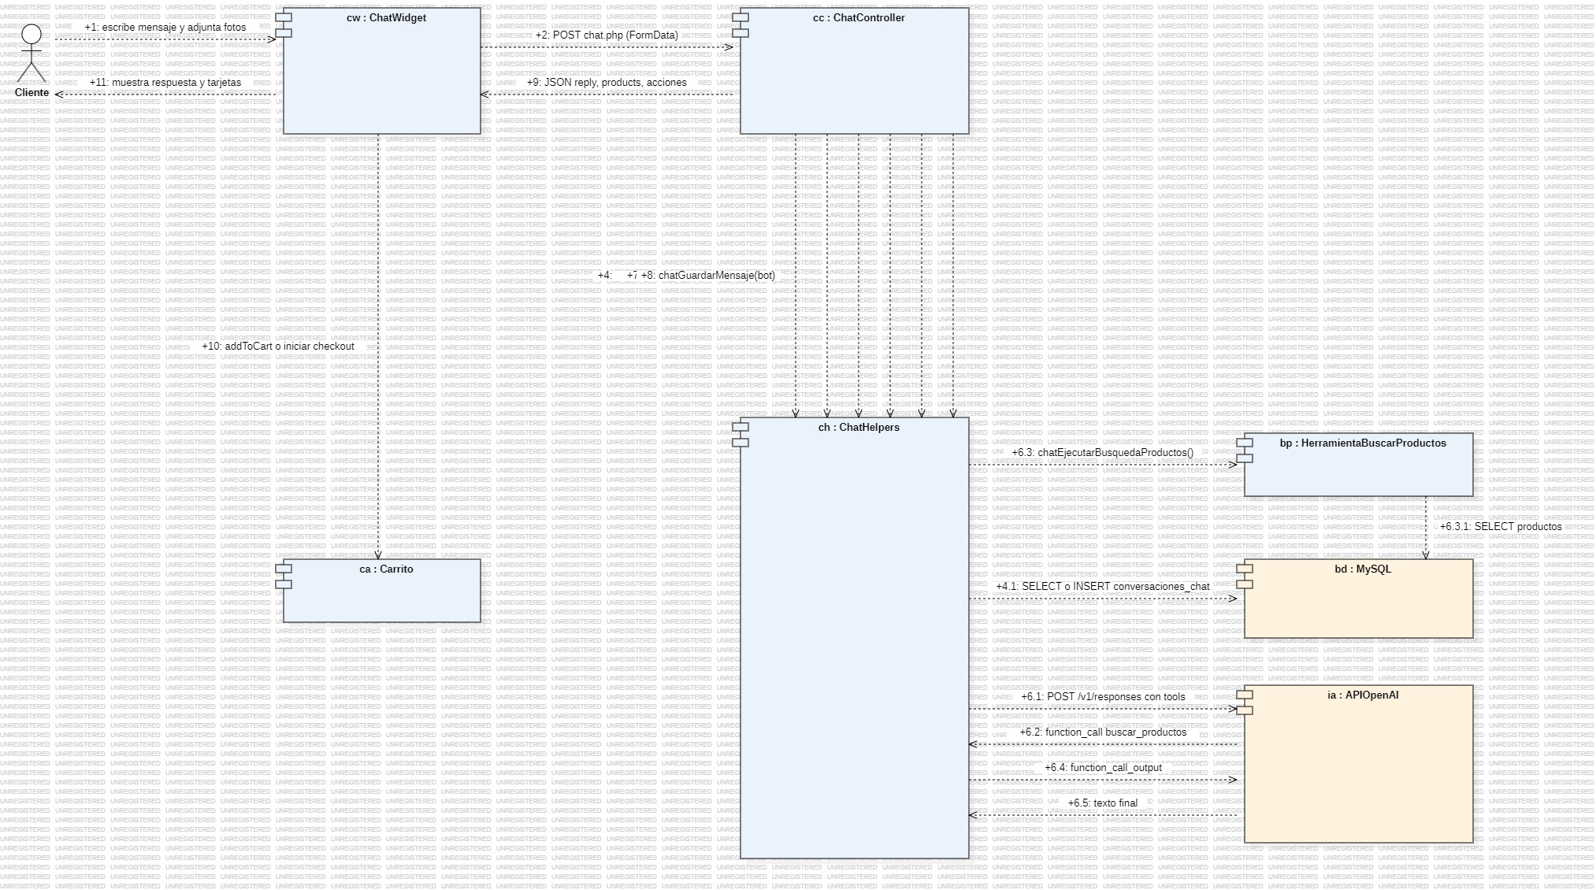
Ilustración 1: Componentes lógicos y flujo del Asistente Virtual.

Vista de Procesos
La vista de procesos describe, mediante diagramas de comunicación, la secuencia numerada de mensajes entre los actores y los componentes en los flujos principales del sistema. Los flujos del cliente son solicitudes HTTP síncronas atendidas por el servidor PHP; las llamadas a Mercado Pago y al servidor SMTP se realizan desde el servidor, y el administrador opera el panel siempre bajo una sesión verificada por Auth (requerirAdmin).
Flujos del cliente
Tienda y catálogo
Mientras el cliente escribe en el buscador, TiendaUI solicita sugerencias a buscar_sugerencias.php; al enviar la búsqueda, PaginaTienda obtiene los modelos con productos mediante ModelosHelper y consulta el catálogo filtrado por texto, modelo y categoría para devolver la grilla de productos renderizada en el servidor.
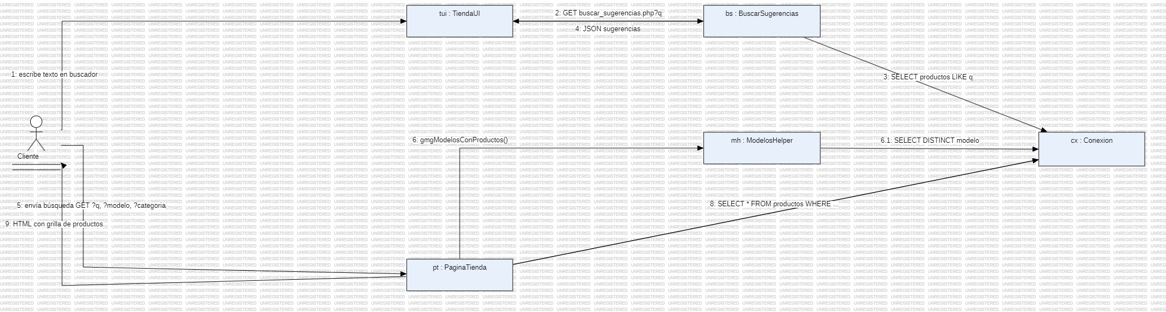
Ilustración 2: Comunicación de la tienda y el catálogo.
Carrito y checkout
El carrito valida el código de descuento con ValidarCodigo y envía el pedido a CheckoutController (checkout.php), que recalcula los precios desde la base de datos, revalida el código, registra el pedido, envía el aviso de nuevo pedido por correo, crea la preferencia en Mercado Pago y devuelve la URL de pago (init_point) para redirigir al cliente.
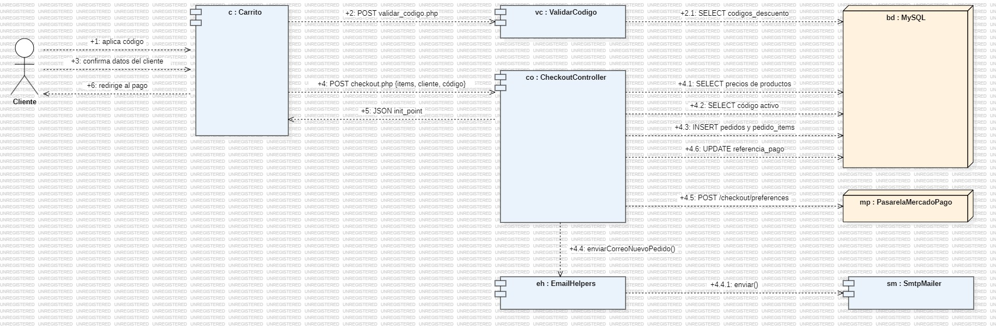
Ilustración 3: Comunicación del checkout.
Retorno de Mercado Pago
La pasarela redirige al cliente con el estado y el identificador del pago; RetornoMercadoPago traduce el estado, actualiza el estado del pago y la referencia en el pedido y muestra el resultado con los botones para continuar.
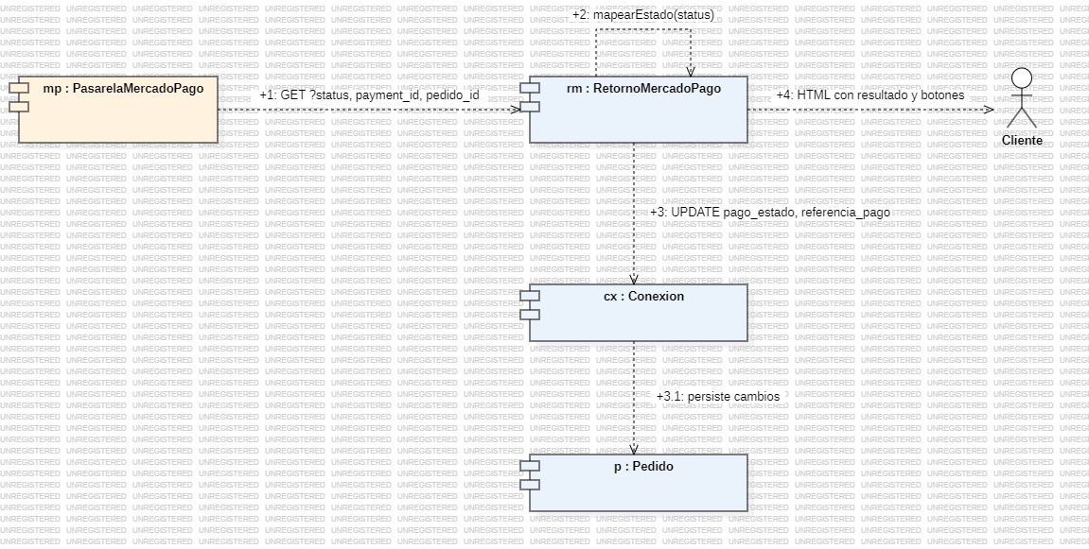
Ilustración 4: Retorno de Mercado Pago.
Consulta de Mi pedido
El cliente ingresa el número de pedido y su RUT; la página obtiene el pedido, compara el RUT normalizado para verificar la identidad y, si coincide, muestra el estado del pedido y del pago con el detalle de productos.
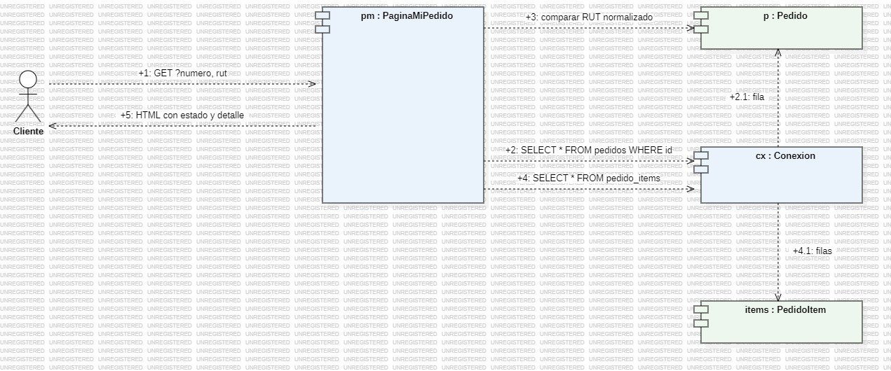
Ilustración 5: Consulta de Mi pedido.
Flujos del administrador
Inicio de sesión y seguridad del panel
PaginaLogin consulta al administrador por usuario, verifica la contraseña con password_verify(), regenera el identificador de sesión y redirige al panel. Cada página del panel invoca requerirAdmin() de Auth, que valida la sesión antes de mostrar contenido.
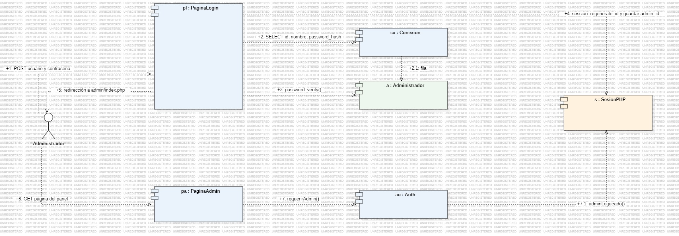
Ilustración 6: Inicio de sesión y seguridad del panel.
Carga de datos del Dashboard
Tras validar la sesión, AdminDashboard obtiene de MySQL las métricas de productos y stock bajo, de pedidos, pagos e ingresos, los pedidos por estado, los 5 productos más vendidos, las ventas de los últimos 14 días y los últimos pedidos, y genera los gráficos del panel.
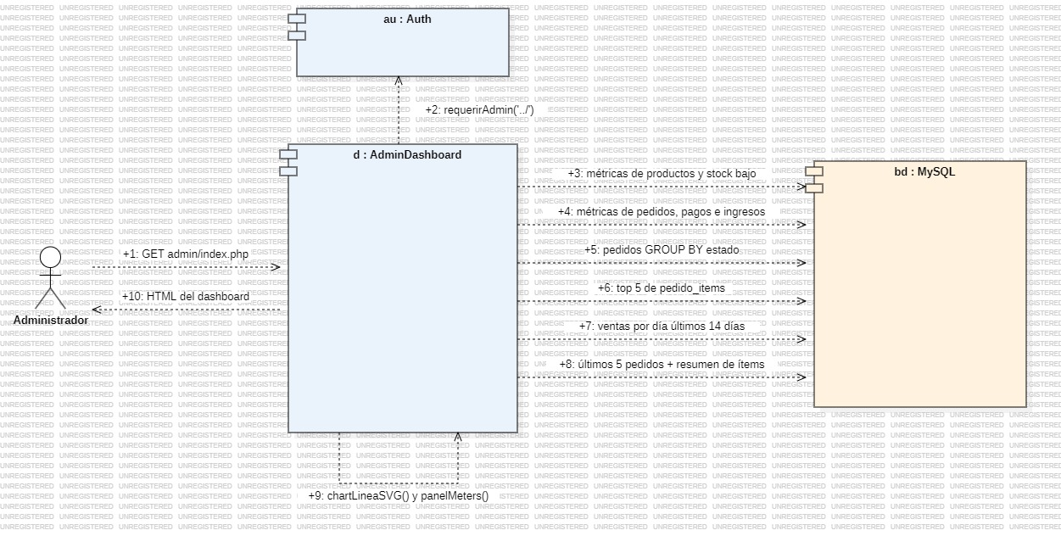
Ilustración 7: Carga de datos del Dashboard.
Gestión de productos
AdminProductos valida la sesión, lista los productos agrupados por modelo (ModelosHelper) y ejecuta las acciones de guardar (INSERT o UPDATE) y eliminar, informando el resultado al administrador.
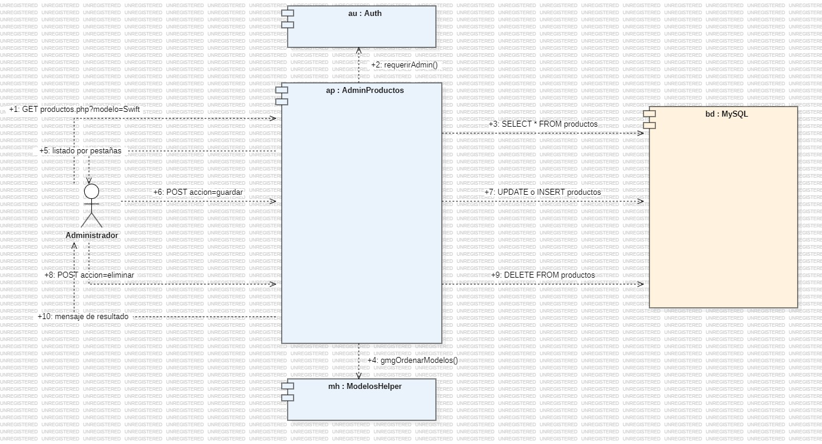
Ilustración 8: CRUD de productos.
Gestión de pedidos
AdminPedidos filtra los pedidos por estado, pago y texto, actualiza el estado del pedido y, mediante EmailHelpers y SmtpMailer, notifica el cambio al cliente por correo a través del servidor SMTP.
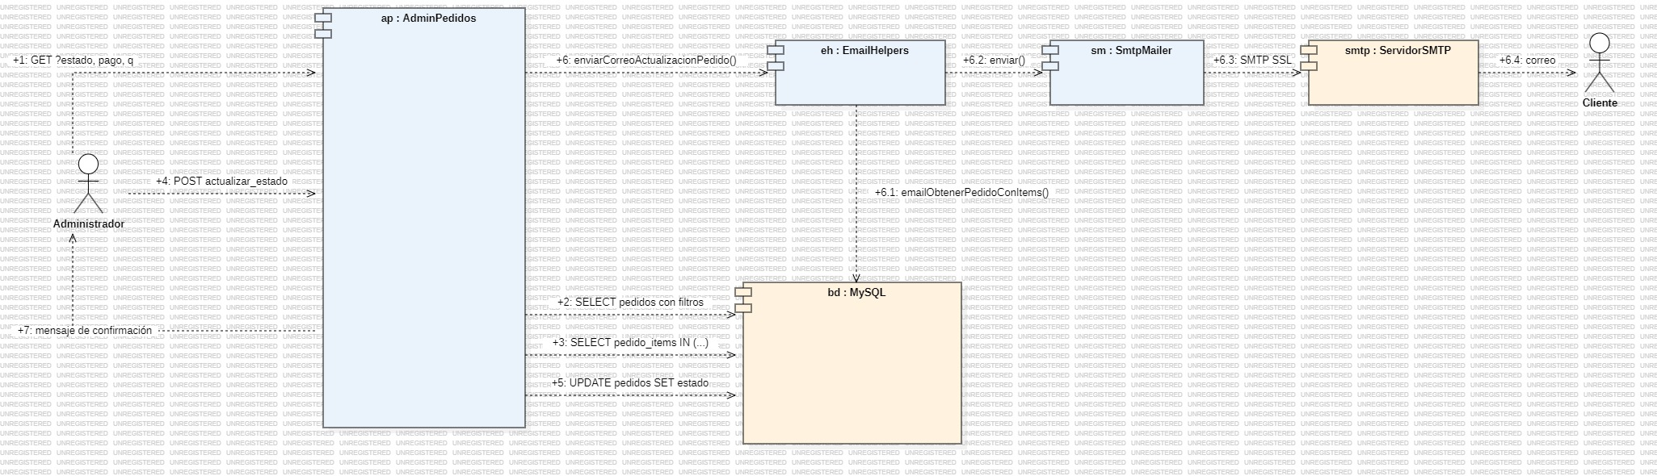
Ilustración 9: Filtrado de pedidos y notificación por correo.
Códigos de descuento
El administrador lista, crea y activa o desactiva códigos en AdminCodigos, mientras el cliente aplica un código en el carrito y ValidarCodigo lo verifica contra la tabla codigos_descuento, considerando solo los códigos activos.
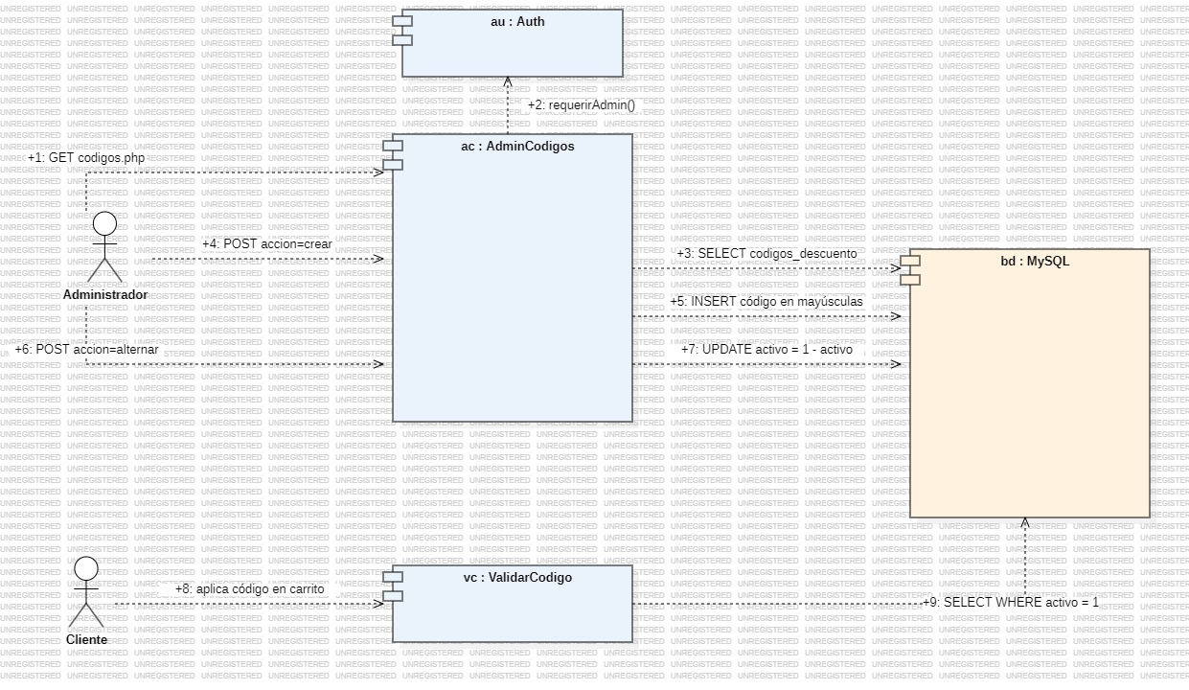
Ilustración 10: Códigos de descuento: flujo técnico.
Conversaciones del chatbot y avisos de stock
AdminConversaciones obtiene las métricas del chatbot, las últimas 30 conversaciones con sus mensajes y los avisos de stock pendientes, y permite marcar un aviso como notificado.
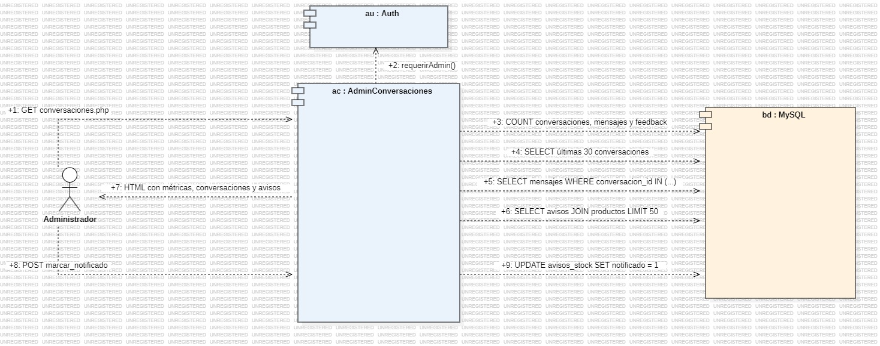
Ilustración 11: Conversaciones del chatbot: flujo técnico.

Vista de Despliegue
La vista de despliegue, en su enfoque de desarrollo y gestión de software, describe cómo se organiza el código fuente del sitio. Su contenido proviene de la documentación de arquitectura 4+1 publicada en gmgrepuestos.cl/arquitectura, generada a partir del código real del sitio (carpeta public_html/, versión del 21-09-2026). Para cada módulo se presenta un diagrama de componentes, con las dependencias entre archivos, y un diagrama de paquetes, con su agrupación por carpeta.
El código se organiza por carpetas dentro de public_html/: en la raíz están las páginas públicas y los retornos de las pasarelas (index.php, checkout.php, mercadopago_return.php, mi-pedido.php, login.php y logout.php); css/ y js/ contienen la presentación (tienda.js, model-accordion.js, cart.js y chat.js); backend/ agrupa la lógica y el acceso a datos, con los archivos internos bloqueados por .htaccess (config.php, modelos.php, auth.php, chat_helpers.php, bot_config.php y la capa de correo) y unos pocos endpoints públicos que responden JSON; admin/ contiene las páginas del panel; img/ las fotos de productos; y database/ los scripts SQL del esquema.
Las figuras de esta vista y de la vista física son capturas de los diagramas publicados en ese sitio. En ellas, las bases de datos se dibujan como cilindros y los servicios externos con borde punteado; las flechas punteadas indican dependencias entre archivos («require», «import», «use» o «link») y las continuas, llamadas o accesos en tiempo de ejecución.
Módulos del cliente
Tienda y catálogo (index.php)
index.php actúa como controlador: incluye (require_once) backend/modelos.php y backend/config.php y genera la vista HTML, que carga los estilos y los módulos tienda.js y model-accordion.js, además de cart.js y chat.js, que pertenecen a los módulos de carrito y de asistente virtual. Las hojas de estilo se cargan con el parámetro ?v=time() para evitar la caché durante el desarrollo. modelos.php está protegido por .htaccess y solo puede incluirse desde PHP, mientras que buscar_sugerencias.php es el único endpoint público de esta página y responde JSON. Las capas quedan separadas por carpeta: presentación (css/, js/ y el HTML de index.php), lógica y acceso a datos (backend/) y recursos estáticos (img/).
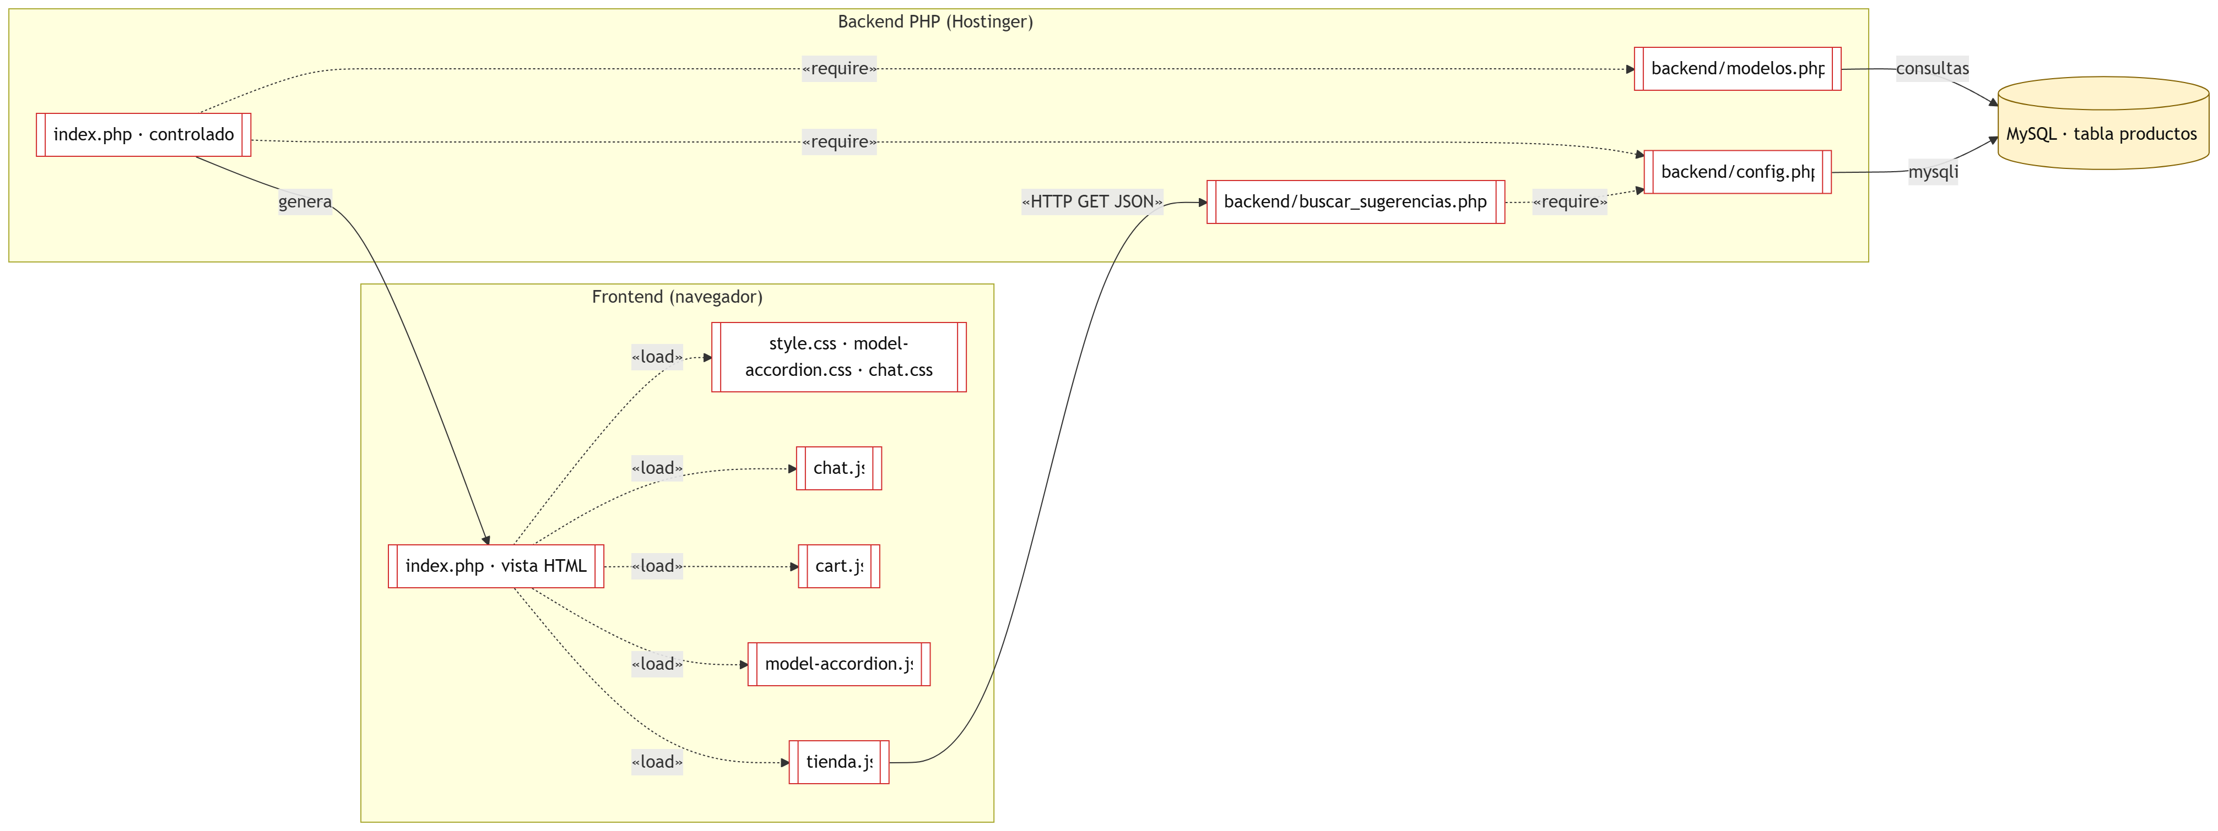
Ilustración 12: Diagrama de componentes de la tienda y el catálogo.
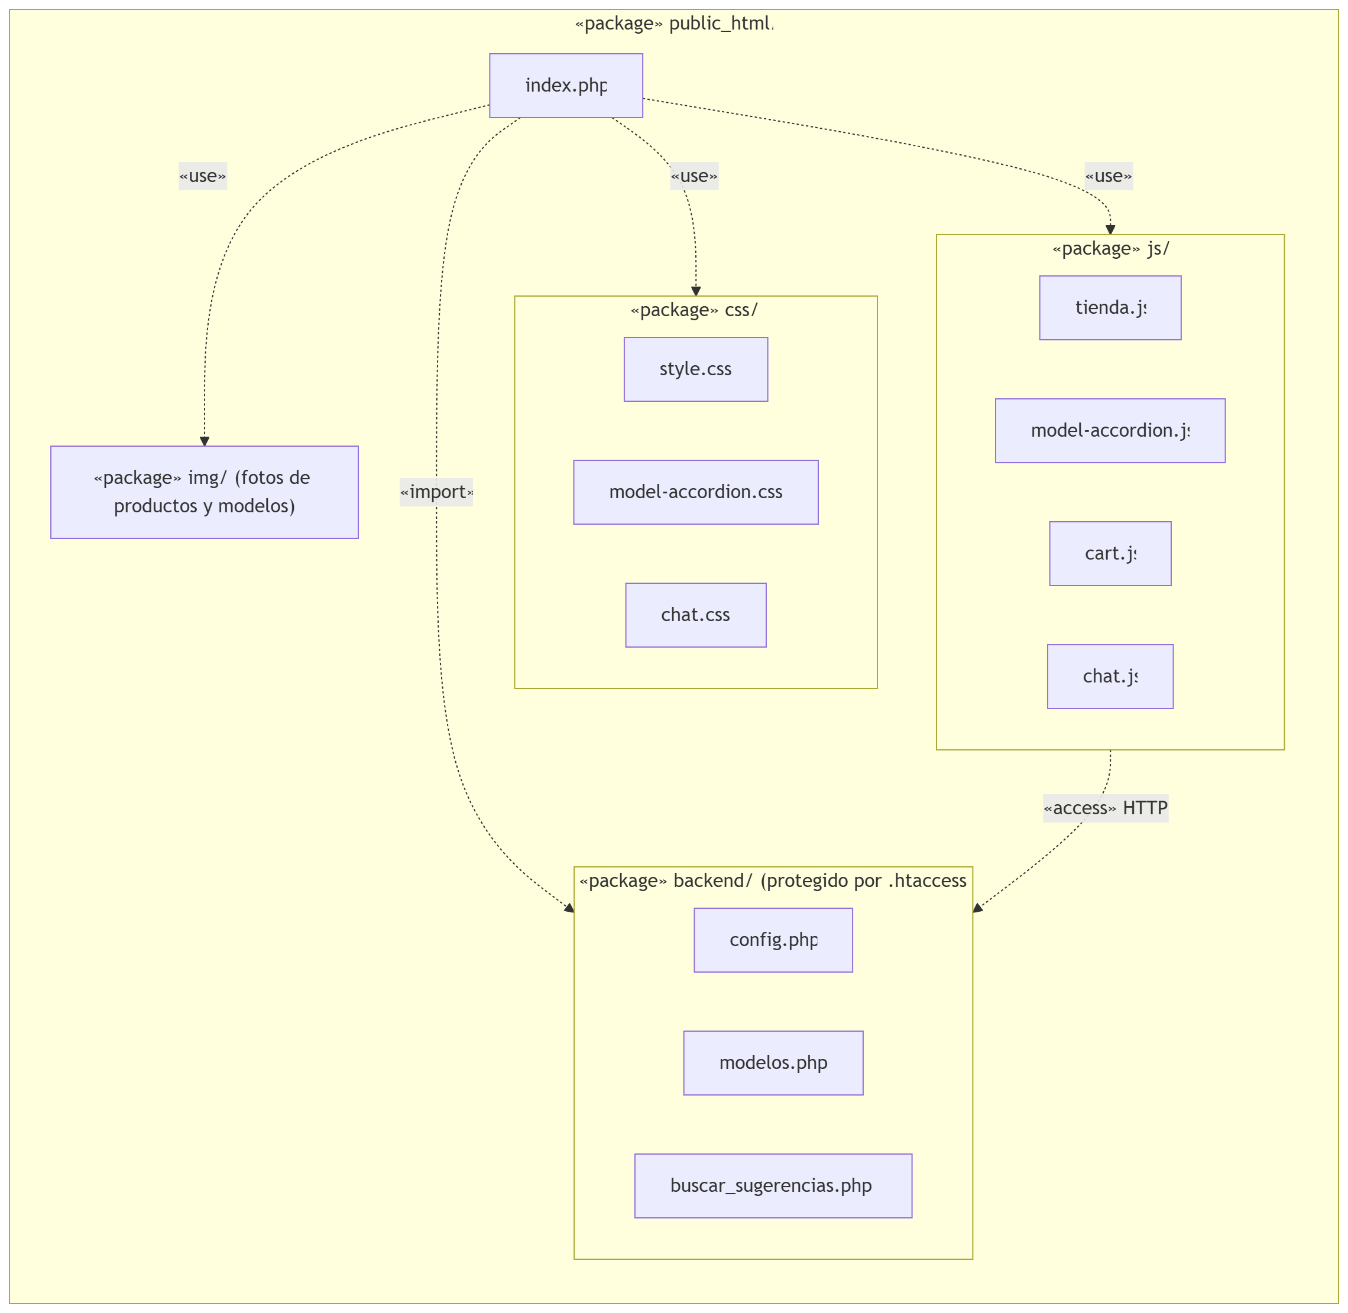
Ilustración 13: Diagrama de paquetes de la tienda y el catálogo.
Carrito y checkout (cart.js y checkout.php)
El módulo reparte sus responsabilidades en cuatro componentes de servidor. checkout.php está en la raíz del sitio porque Mercado Pago necesita URLs de retorno públicas; validar_codigo.php y relacionados.php son endpoints JSON dentro de backend/; y la capa de correo (email_helpers.php, email_config.php y SmtpMailer.php) está bloqueada por .htaccess para el acceso directo. SmtpMailer es un cliente SMTP propio, sin Composer ni PHPMailer, que habla el protocolo directamente por socket, y la integración con Mercado Pago se hace con cURL contra su API REST, sin SDK. config.php concentra la conexión mysqli y las credenciales de Mercado Pago, y es el componente del que dependen todos los demás.
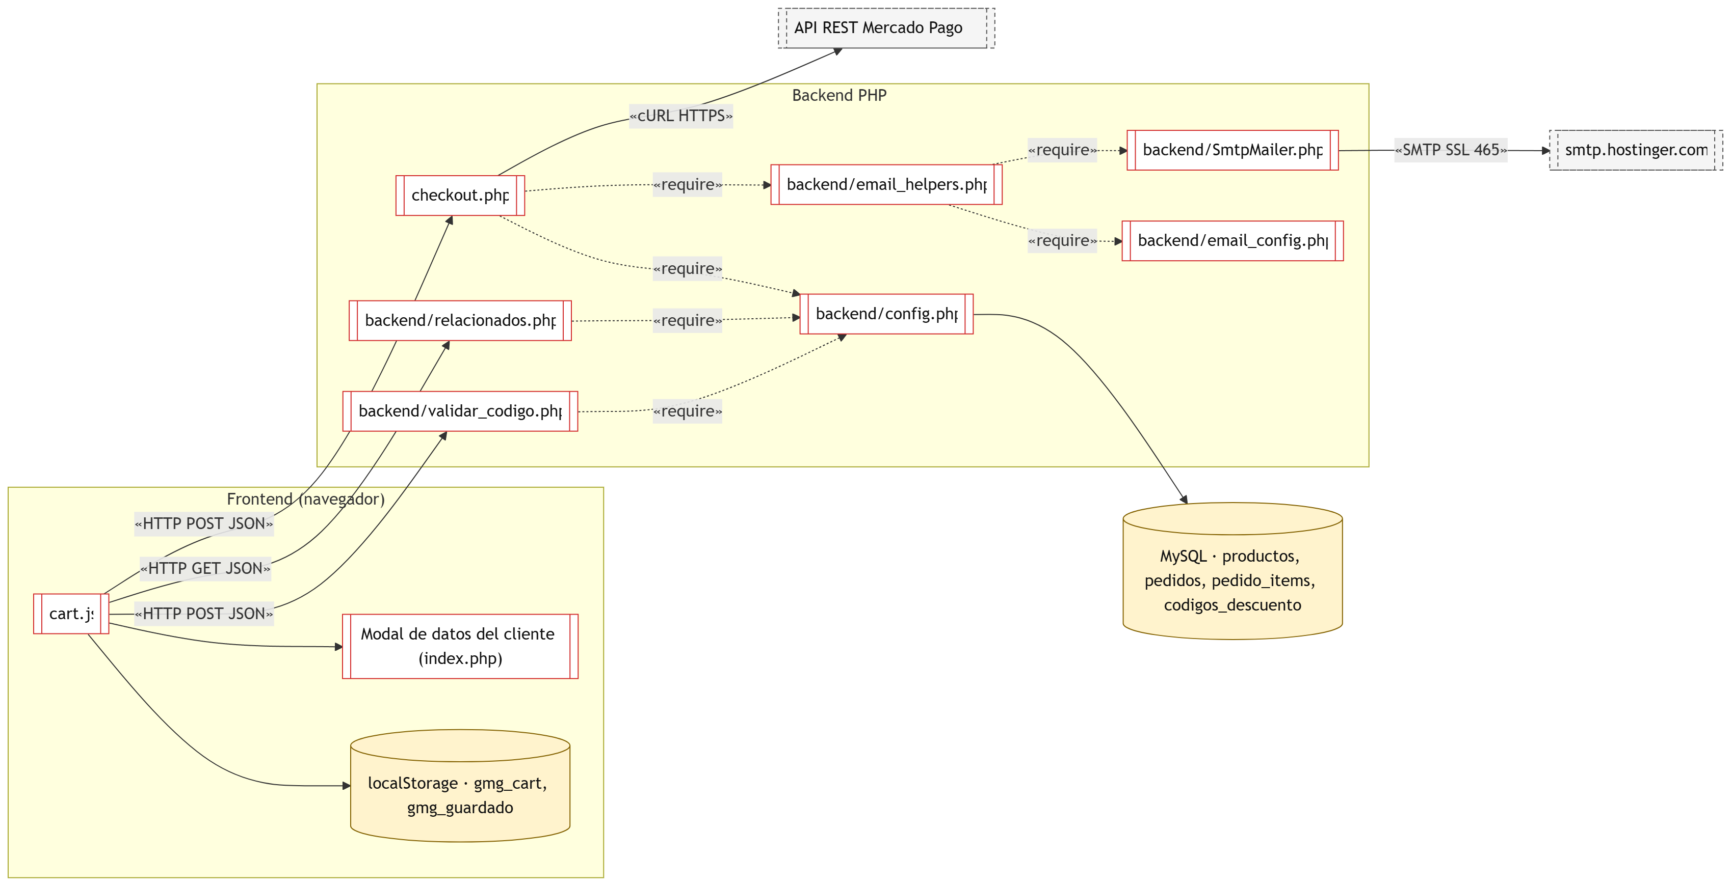
Ilustración 14: Diagrama de componentes del carrito y el checkout.
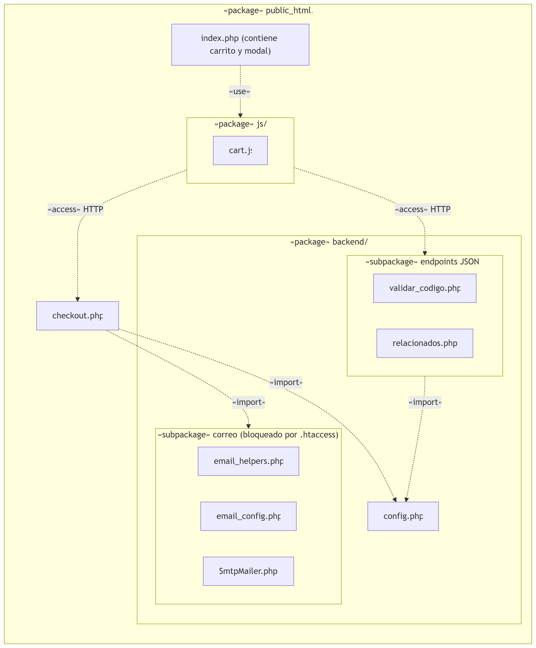
Ilustración 15: Diagrama de paquetes del carrito y el checkout.
Resultado del pago (mercadopago_return.php)
mercadopago_return.php y webpay_return.php son scripts de la raíz del sitio, porque deben ser URLs públicas alcanzables por las pasarelas, y solo dependen de backend/config.php y de la hoja de estilos general. webpay_return.php depende además de constantes que no existen en la versión actual de config.php, lo que confirma su condición de código legado; conviene moverlo a una carpeta legacy/ o eliminarlo para reducir la superficie de ataque.
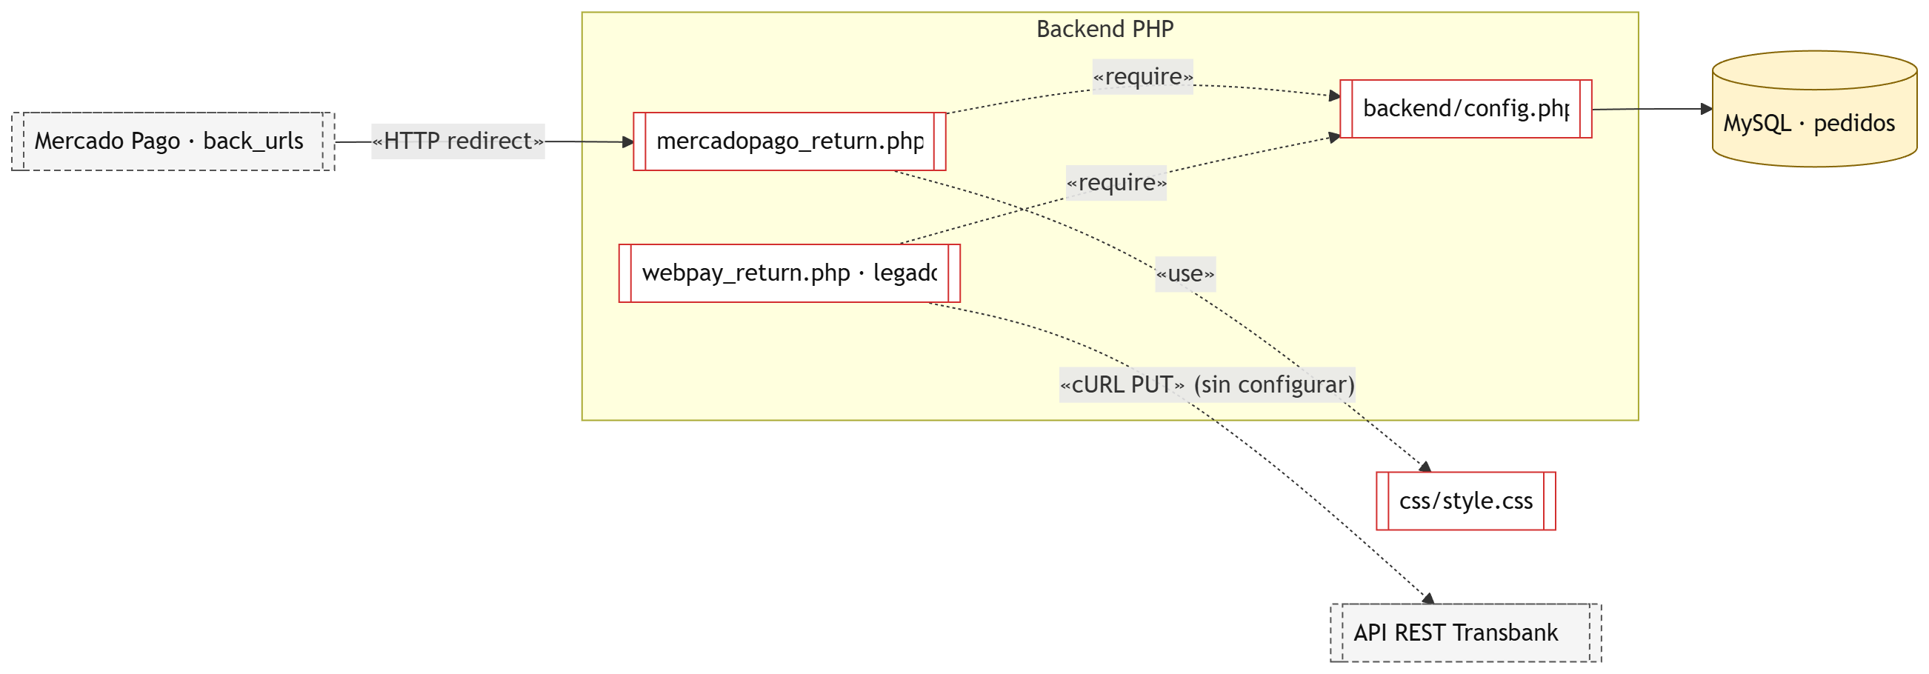
Ilustración 16: Diagrama de componentes del resultado del pago.
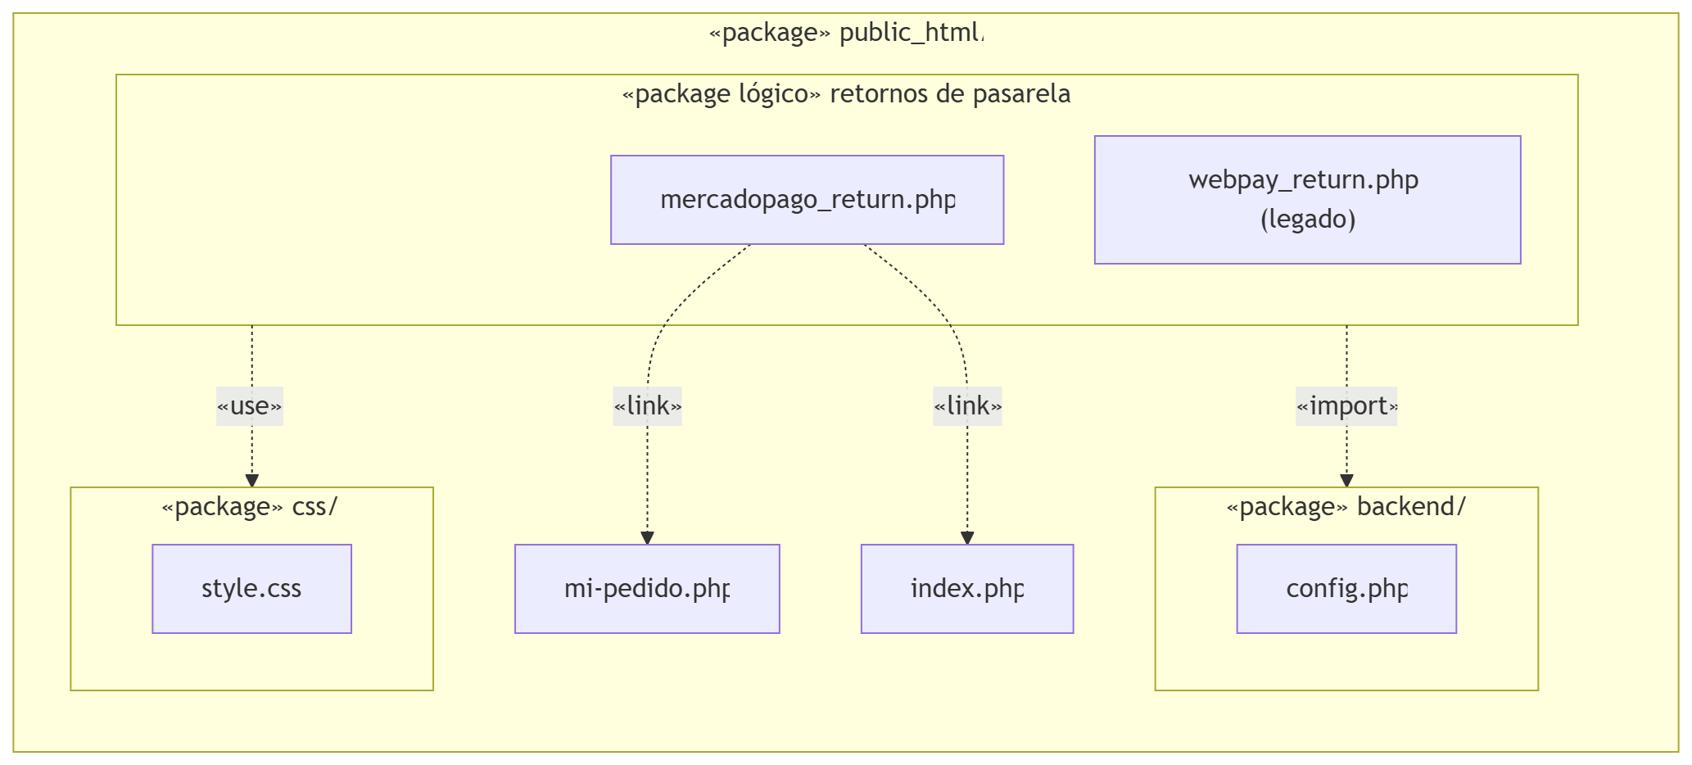
Ilustración 17: Diagrama de paquetes del resultado del pago.
Mi pedido (mi-pedido.php)
mi-pedido.php es un script autocontenido (lógica, funciones auxiliares y vista HTML en el mismo archivo) con una única dependencia de servidor, config.php, y un enlace a WhatsApp (wa.me). Las funciones badgeEstado() y badgePago() están duplicadas con otro nombre en admin/index.php y admin/pedidos.php; extraerlas a un archivo común (por ejemplo backend/ui_helpers.php) reduciría la duplicación.
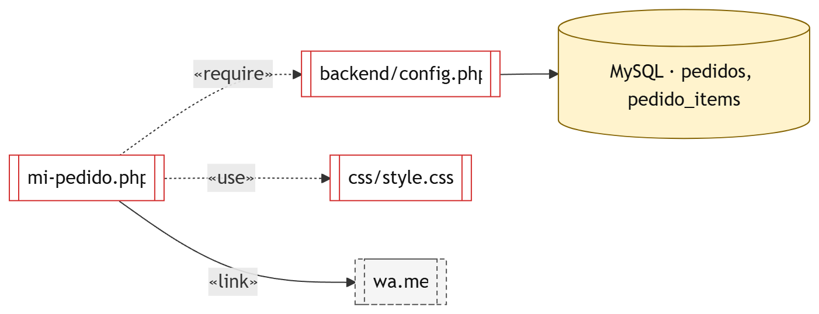
Ilustración 18: Diagrama de componentes de Mi pedido.
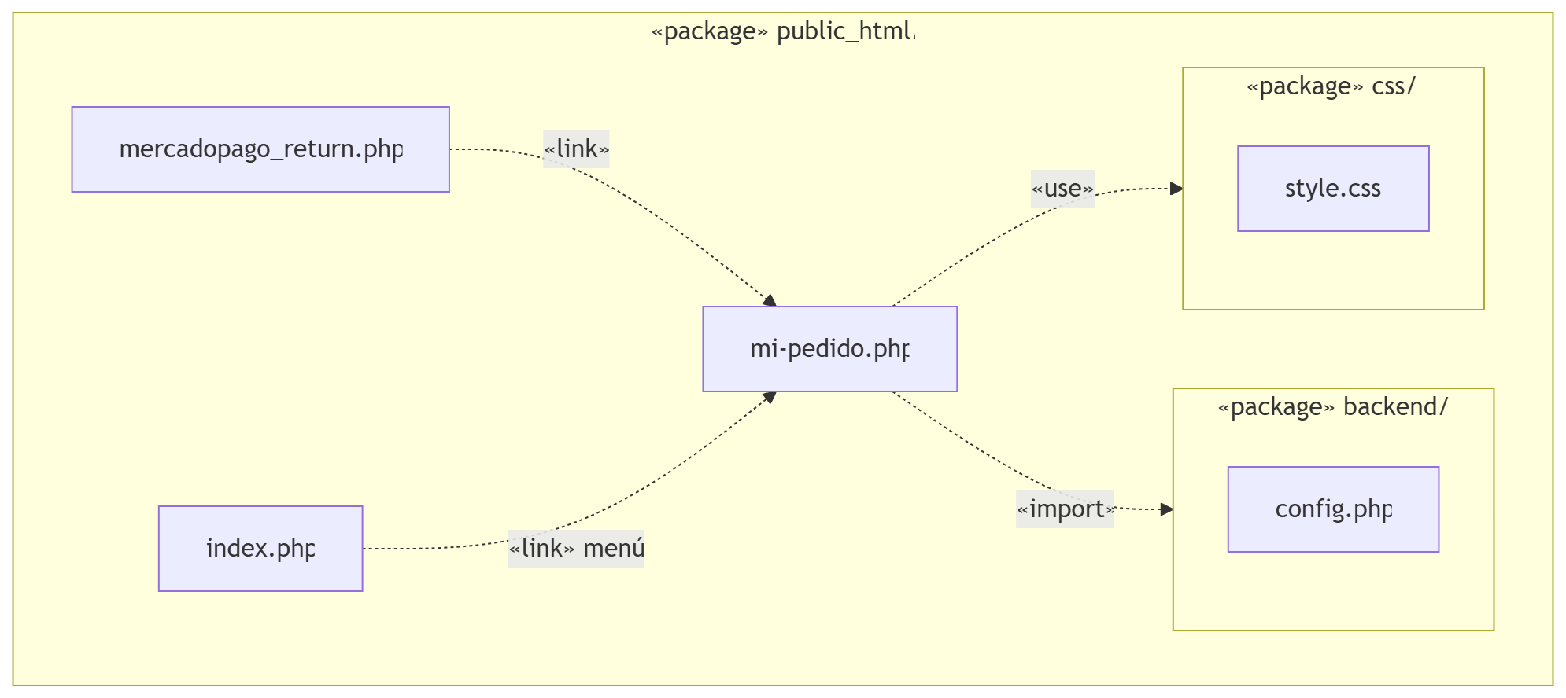
Ilustración 19: Diagrama de paquetes de Mi pedido.
Asistente virtual (chat.js y backend/chat.php)
Es el módulo más grande del sistema. En el navegador, chat.js concentra la interfaz, la persistencia local (localStorage con sesion_id y un historial de hasta 24 turnos), el dictado por voz y la proactividad, y llama a cart.js para iniciar el checkout desde el chat. En el servidor, la responsabilidad se divide en punto de entrada (chat.php), lógica reutilizable (chat_helpers.php, que invoca la API de OpenAI) y configuración (bot_config.php, con el modelo, la URL, las instrucciones, los límites y el número de WhatsApp). Los archivos internos están bloqueados por .htaccess, por lo que solo chat.php, registrar_aviso_stock.php y feedback_mensaje.php son accesibles por HTTP.
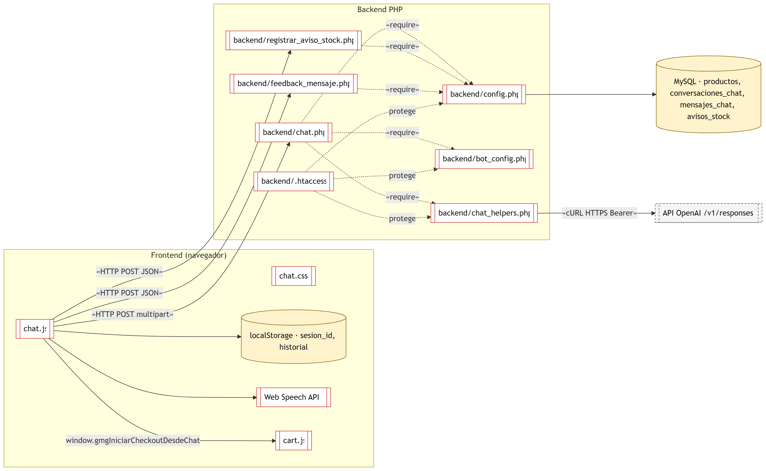
Ilustración 20: Diagrama de componentes del asistente virtual.
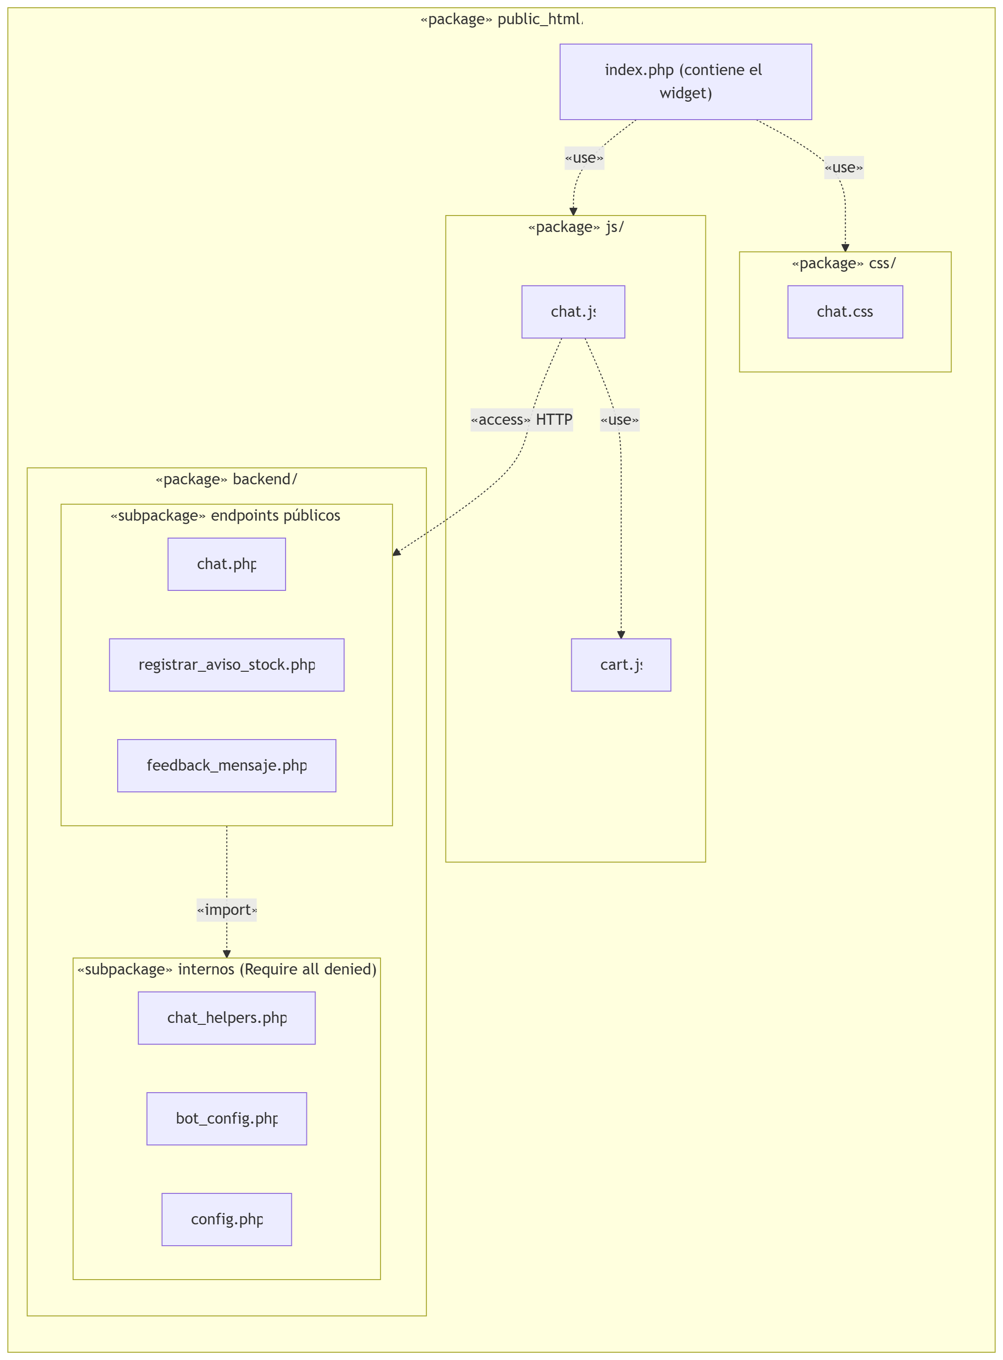
Ilustración 21: Diagrama de paquetes del asistente virtual.
Módulos del administrador
Acceso del administrador (login.php y logout.php)
auth.php es un componente transversal: todas las páginas del panel (index, productos, pedidos, códigos y conversaciones) dependen de él, y está bloqueado por .htaccess, por lo que solo puede incluirse desde PHP. login.php y logout.php viven en la raíz del sitio y las páginas del panel usan el prefijo ../ para redirigir correctamente. login.php valida las credenciales contra la tabla administradores mediante config.php.
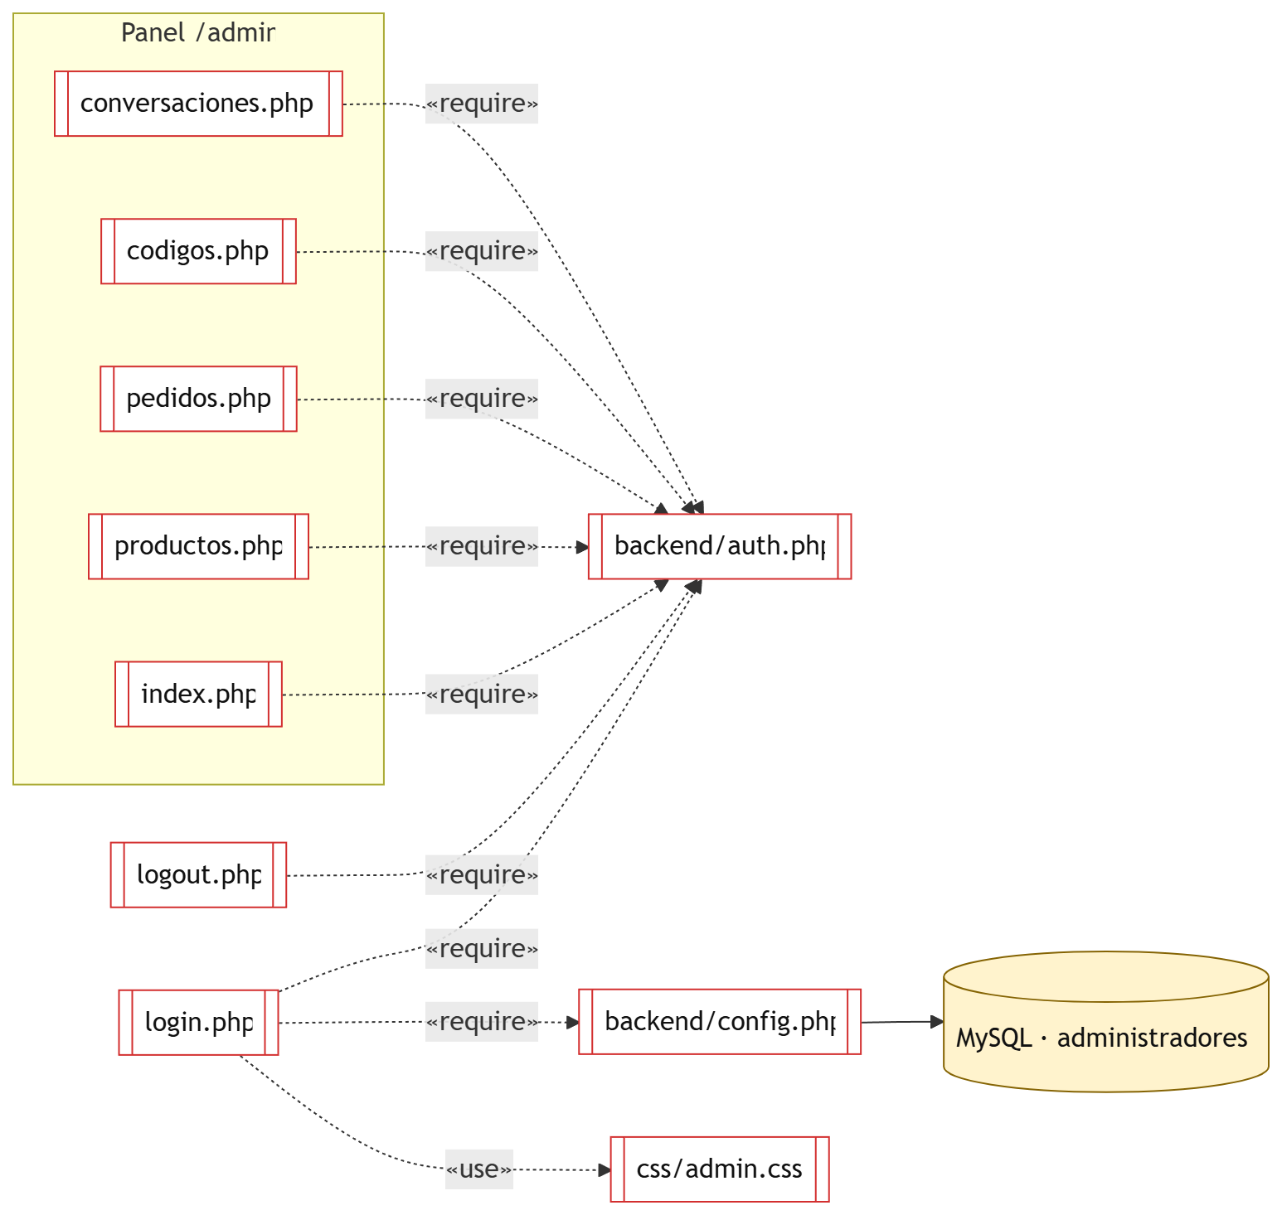
Ilustración 22: Diagrama de componentes del acceso del administrador.
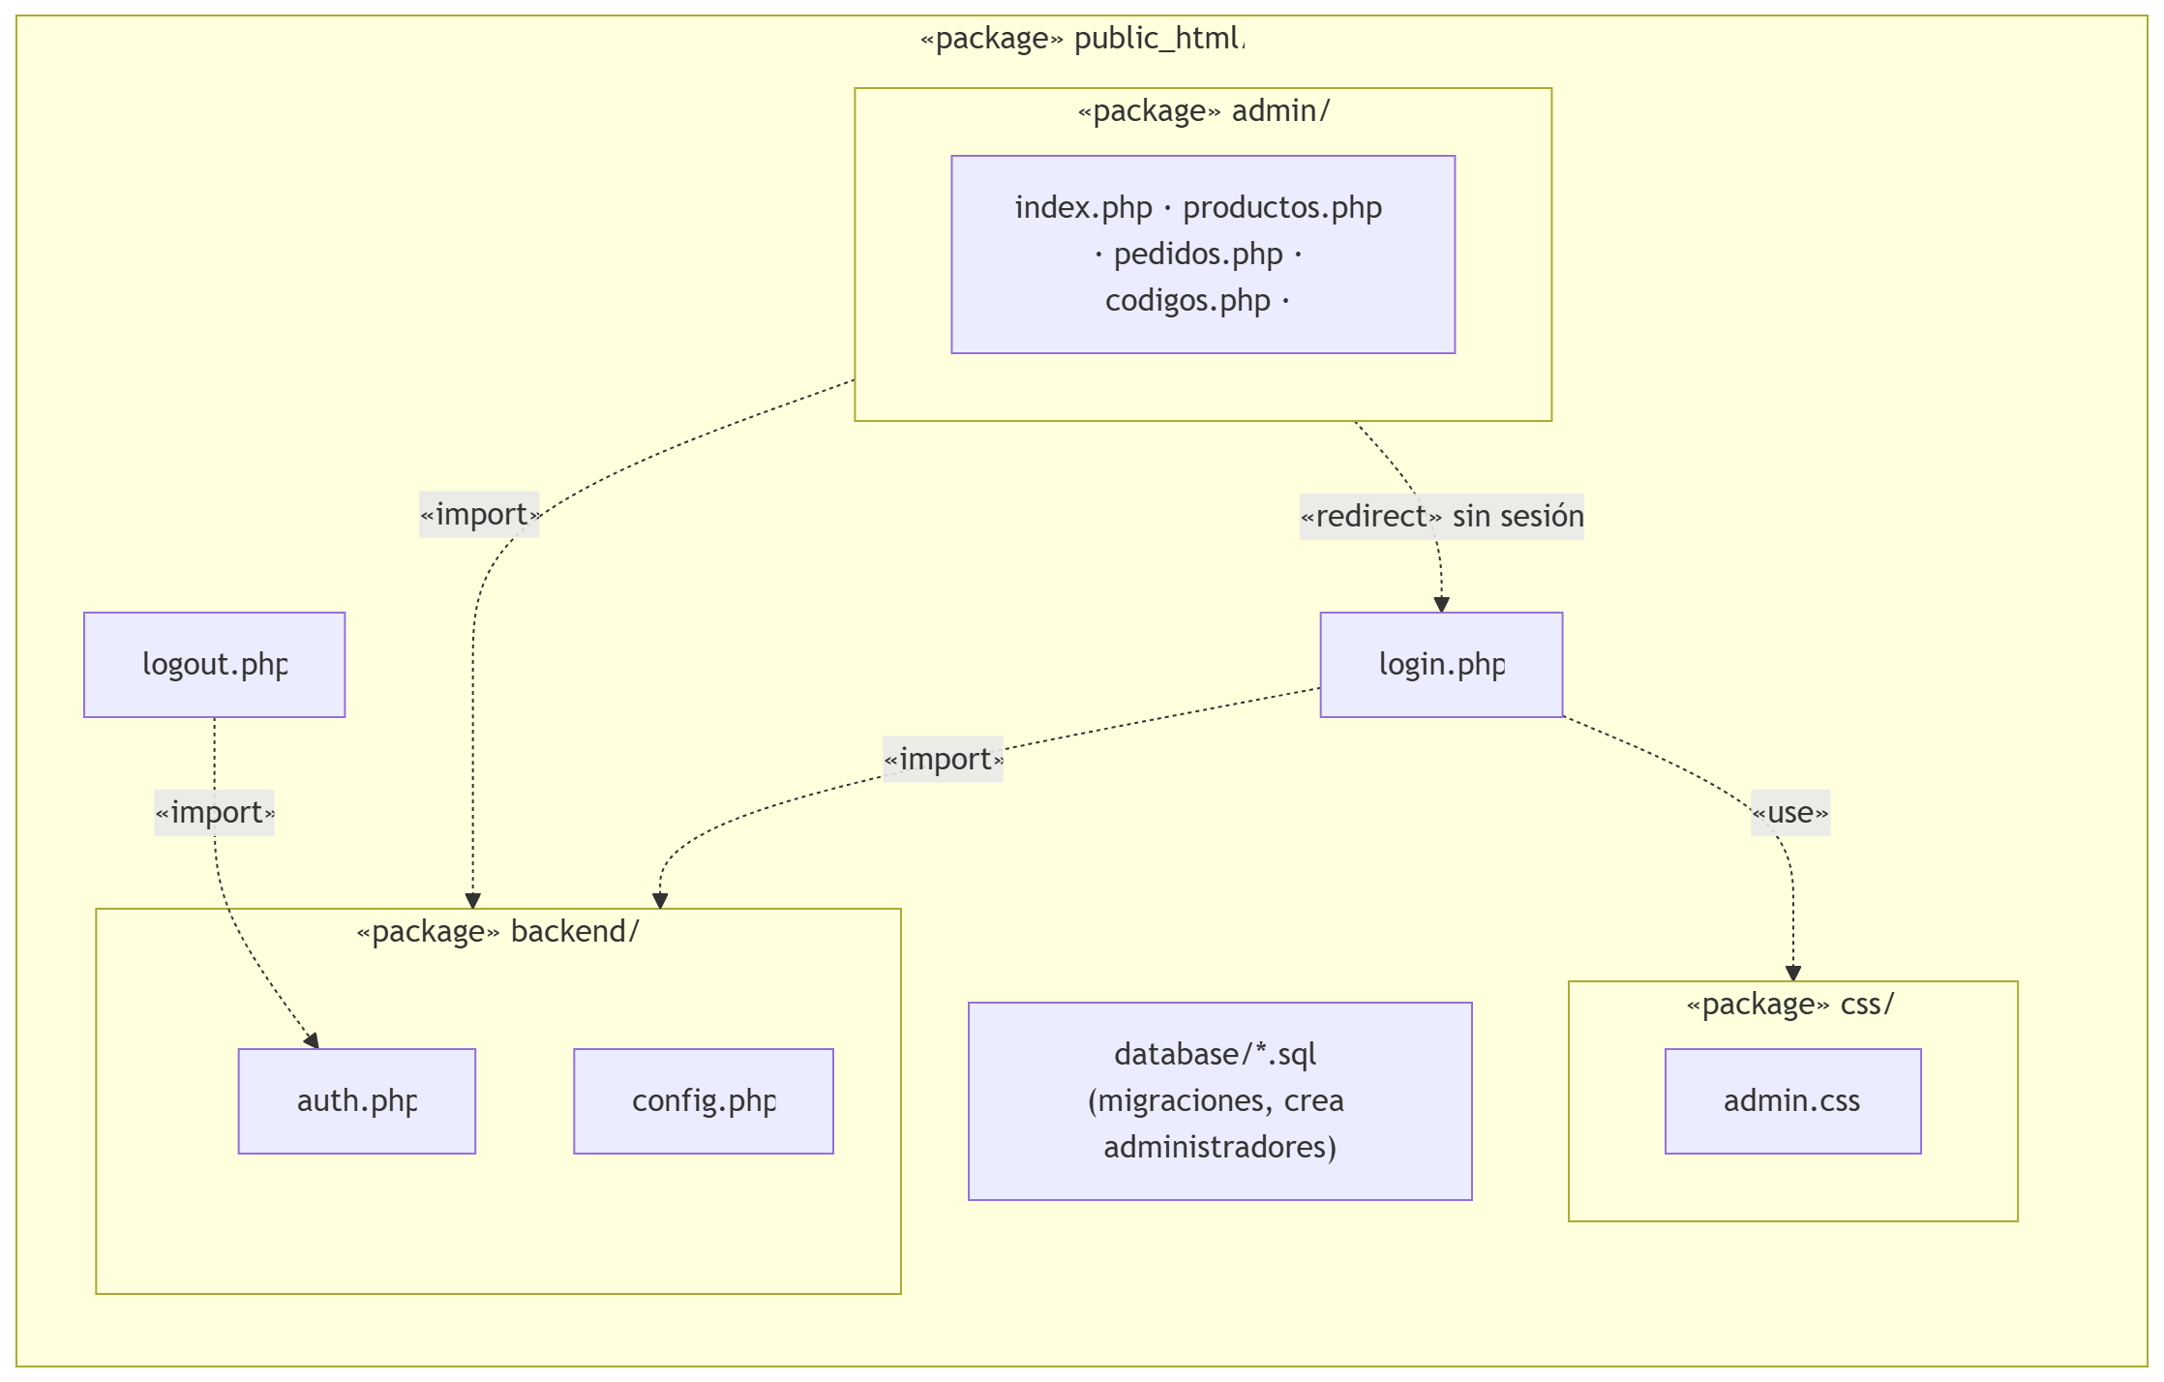
Ilustración 23: Diagrama de paquetes del acceso del administrador.
Dashboard (admin/index.php)
El dashboard es un único script sin librerías de gráficos: genera los gráficos en SVG desde PHP (chartLineaSVG y panelMeters) y usa JavaScript embebido solo para el tooltip. Depende de auth.php y config.php. El umbral de stock bajo (DASH_STOCK_MINIMO = 5) está definido en el propio archivo; si se quisiera reutilizar en el chatbot o en productos, convendría moverlo a la configuración.
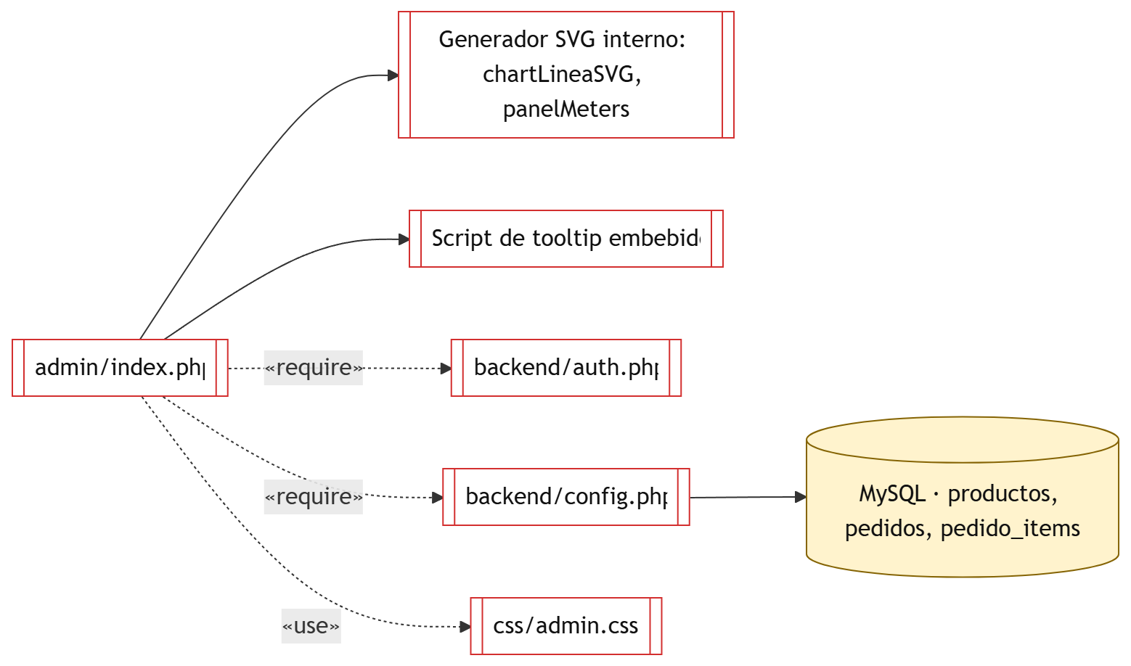
Ilustración 24: Diagrama de componentes del Dashboard.
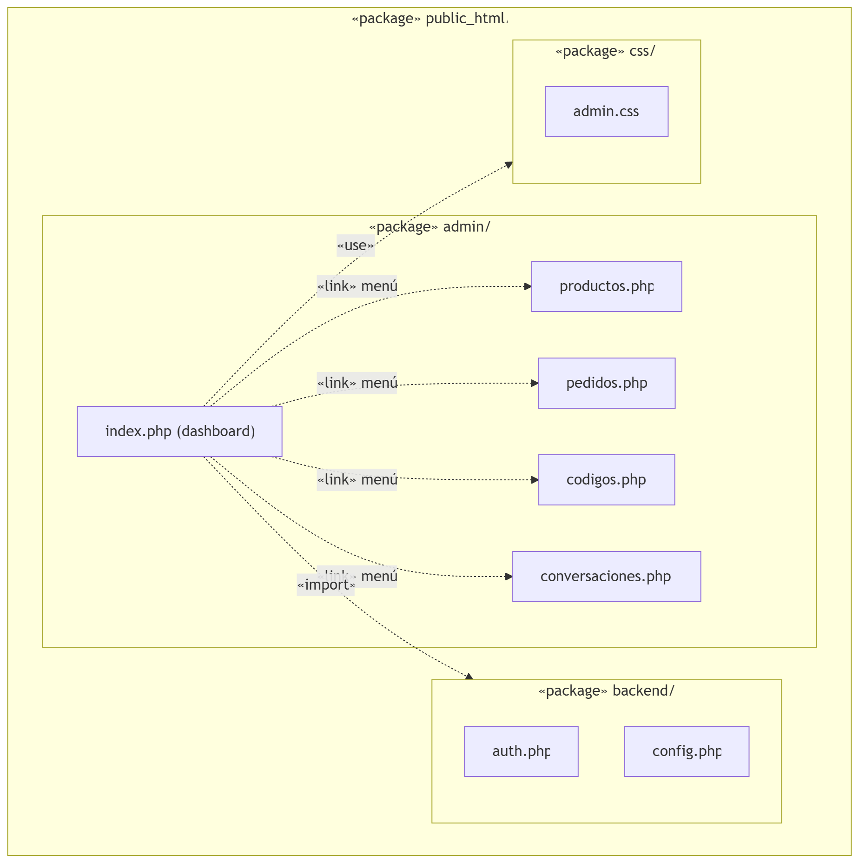
Ilustración 25: Diagrama de paquetes del Dashboard.
Gestión de productos (admin/productos.php)
admin/productos.php escribe en la tabla productos y reutiliza backend/modelos.php, el mismo componente que usa la tienda para el acordeón de modelos, lo que asegura que la agrupación y el orden de los modelos sean idénticos en el panel y en el sitio público. La tienda (index.php) y el chatbot (chat_helpers.php) leen la misma tabla.
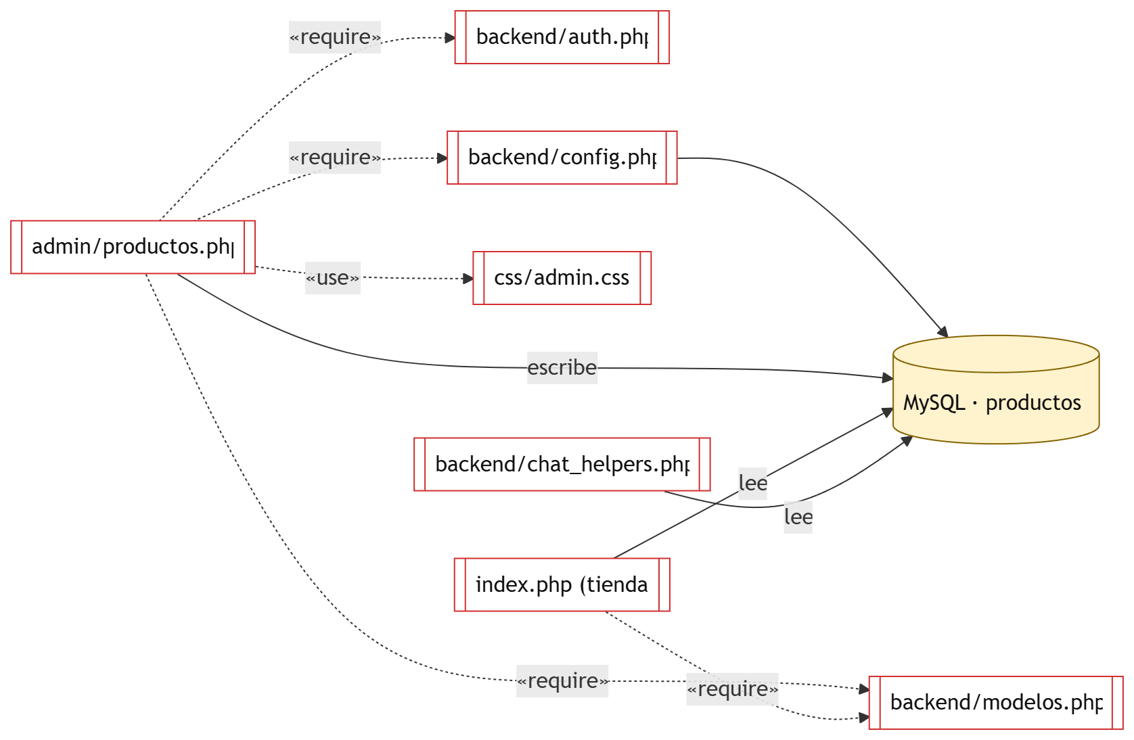
Ilustración 26: Diagrama de componentes de la gestión de productos.
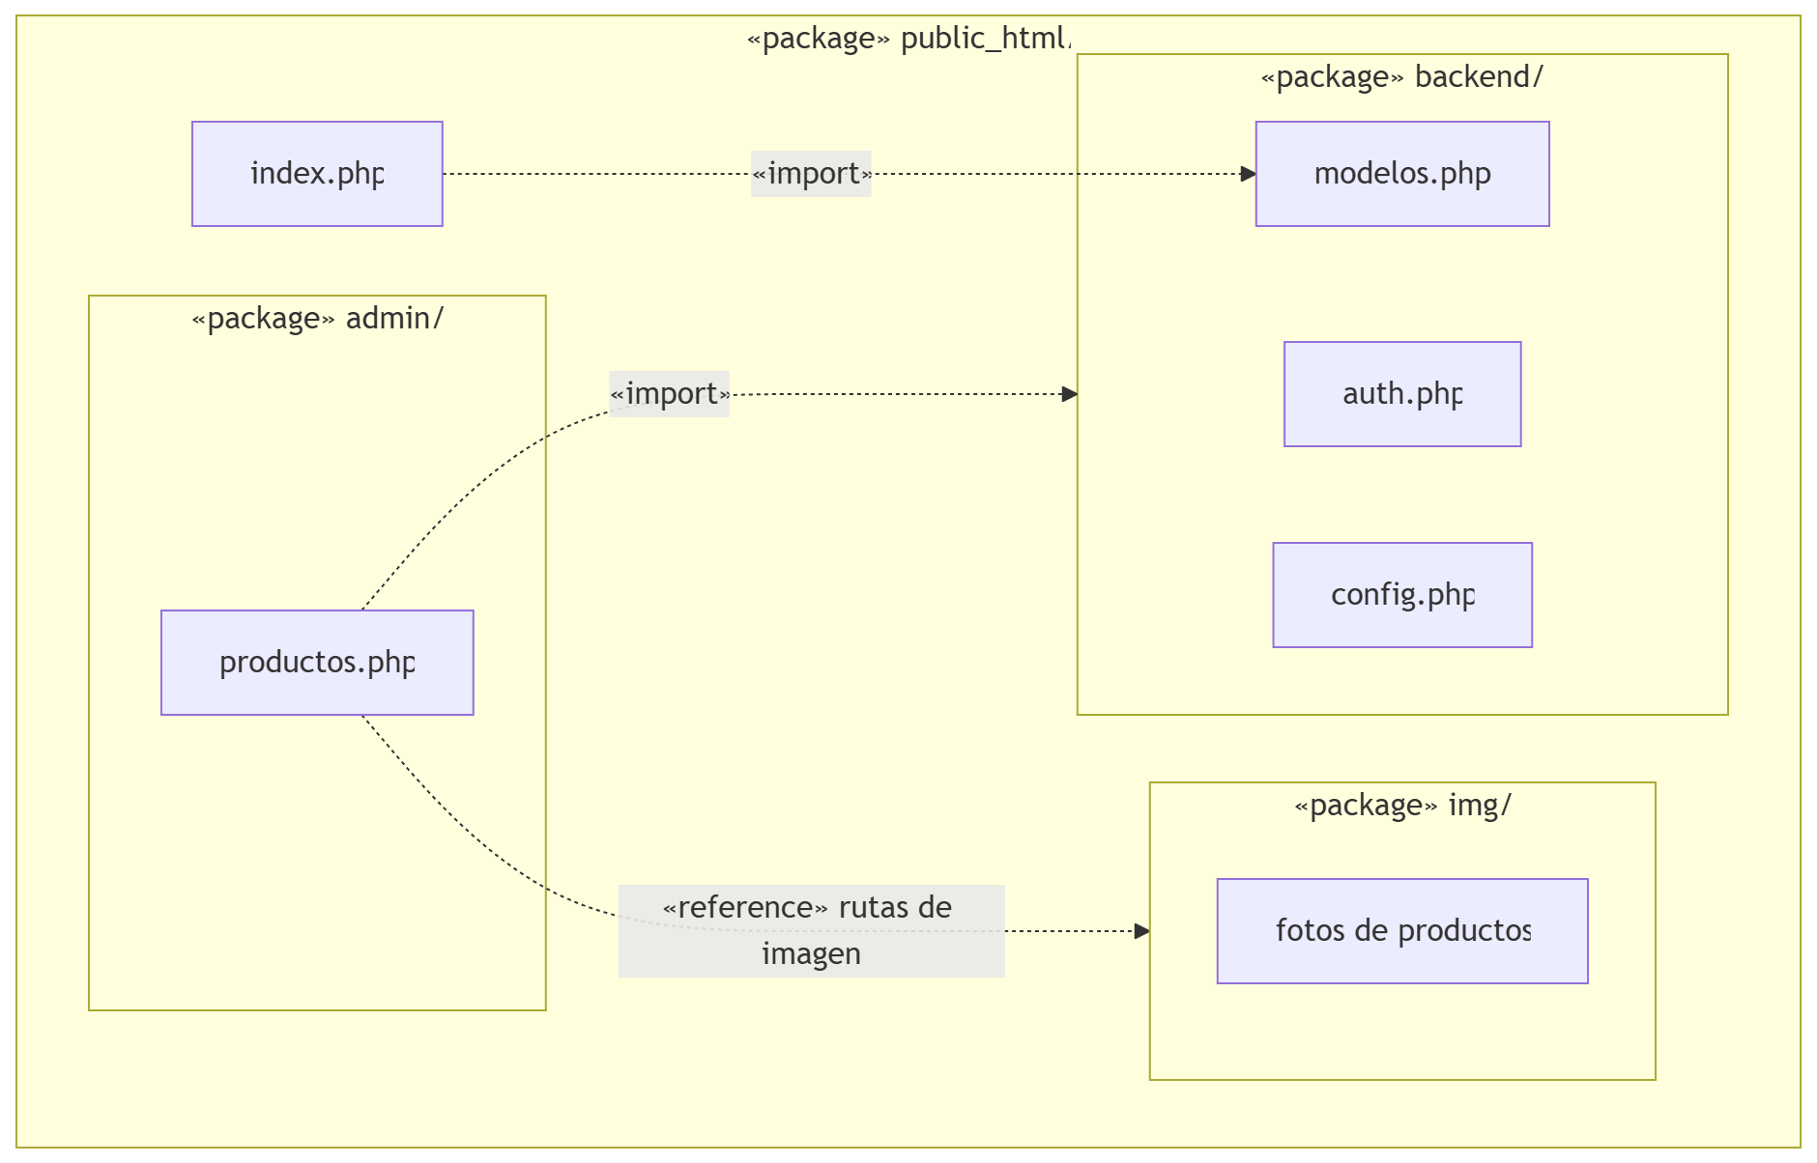
Ilustración 27: Diagrama de paquetes de la gestión de productos.
Gestión de pedidos (admin/pedidos.php)
admin/pedidos.php comparte la capa de correo con checkout.php: email_helpers.php contiene las plantillas y SmtpMailer.php el transporte (SMTP con SSL por el puerto 465 hacia smtp.hostinger.com). Esto centraliza en un solo lugar el diseño de los correos (colores de marca, tabla de ítems y enlace de WhatsApp).
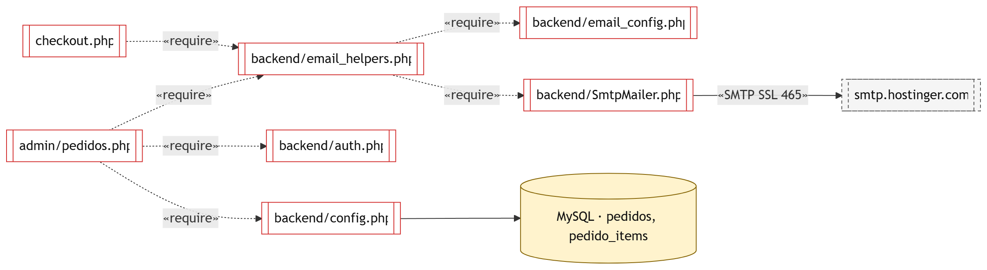
Ilustración 28: Diagrama de componentes de la gestión de pedidos.
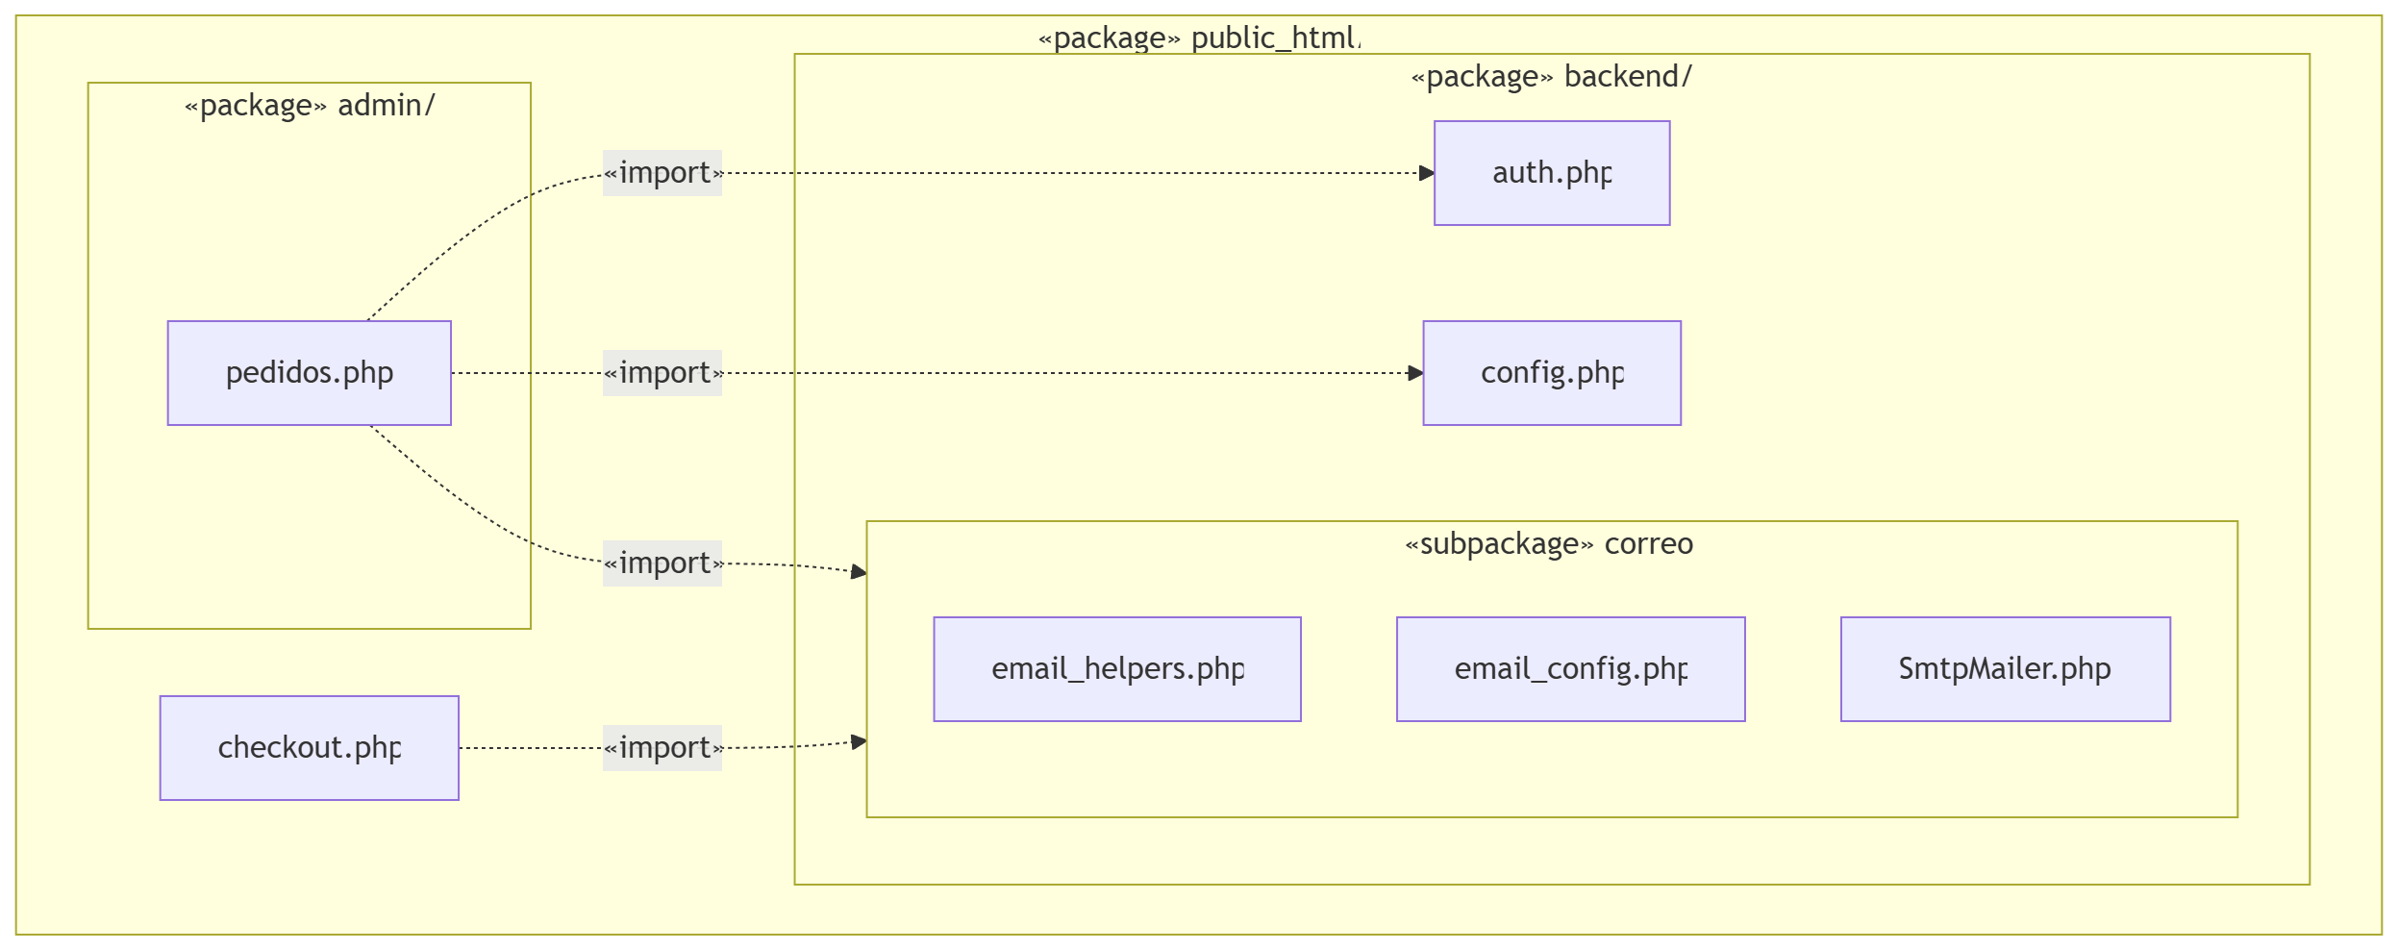
Ilustración 29: Diagrama de paquetes de la gestión de pedidos.
Códigos de descuento (admin/codigos.php)
La tabla codigos_descuento es el punto de acoplamiento entre el panel, que la escribe (admin/codigos.php), y la tienda, que la lee (validar_codigo.php y checkout.php, invocados desde cart.js). No hay dependencias directas de código entre admin/codigos.php y sus consumidores: se comunican solo a través de la base de datos.
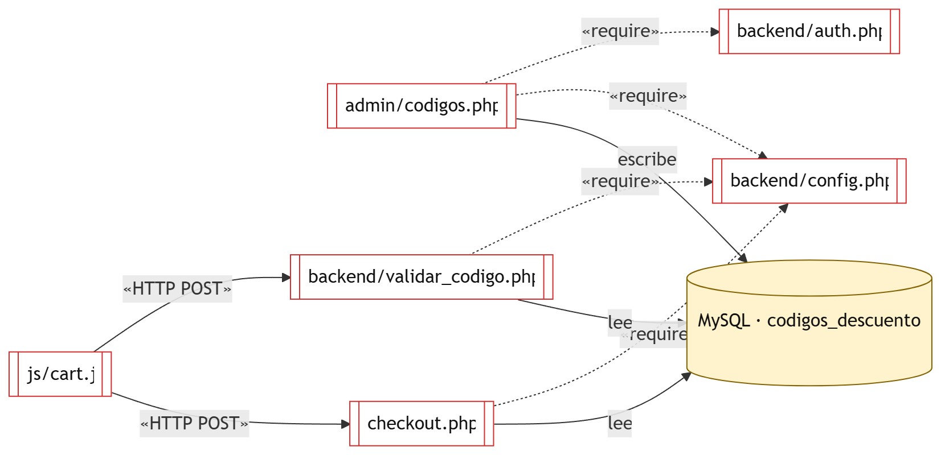
Ilustración 30: Diagrama de componentes de los códigos de descuento.
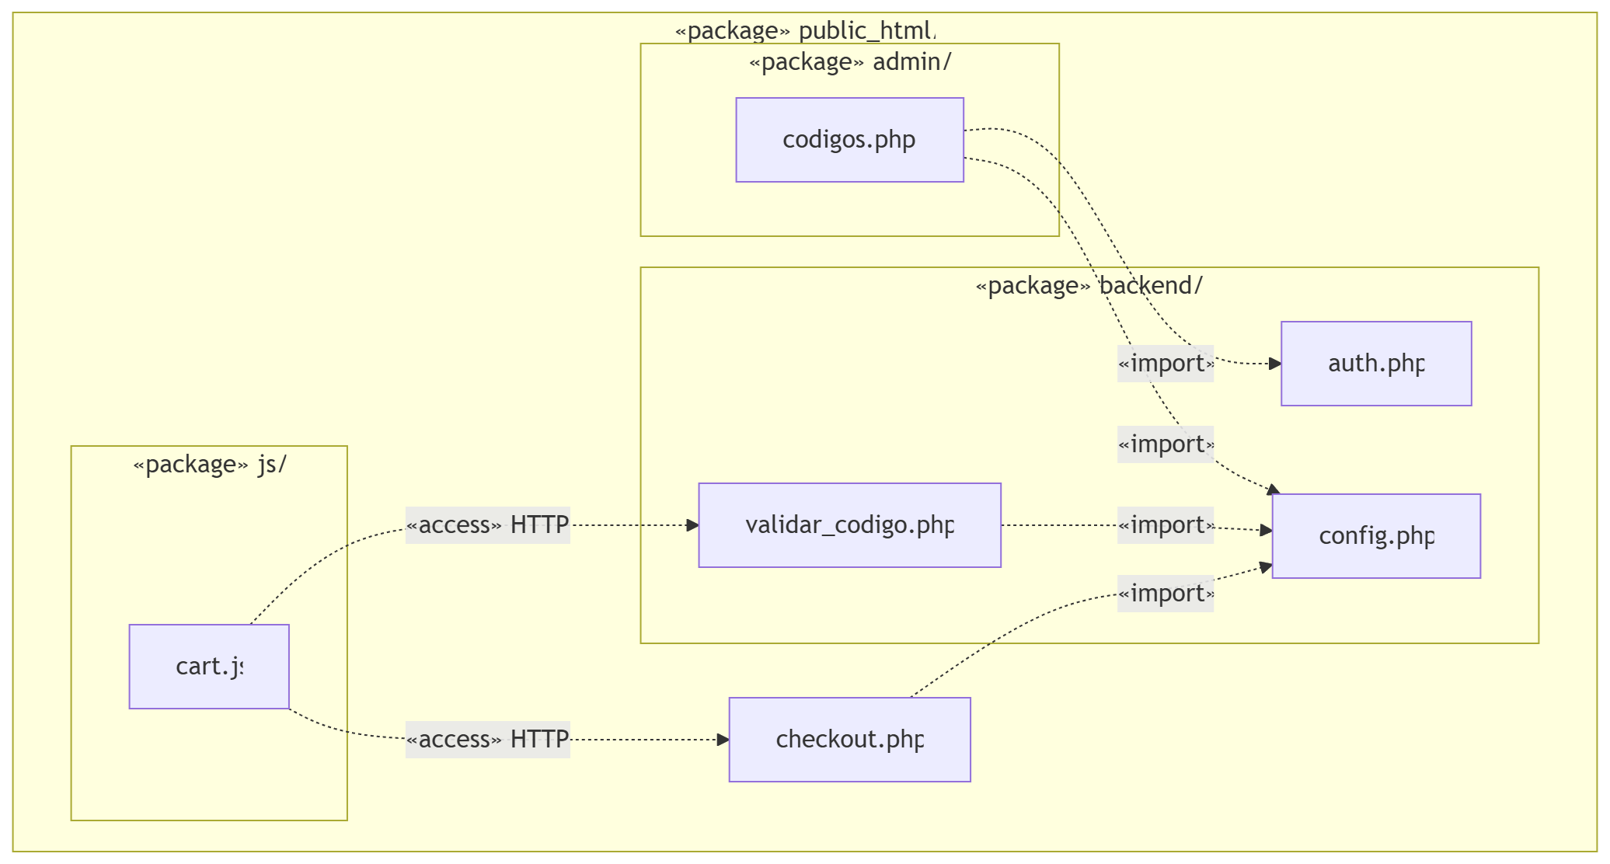
Ilustración 31: Diagrama de paquetes de los códigos de descuento.
Conversaciones del chatbot (admin/conversaciones.php)
admin/conversaciones.php es un componente de consulta (solo actualiza el estado de los avisos de stock) que depende de las tablas creadas por la migración migracion_v3_chatbot.sql y de los datos que producen chat.php, registrar_aviso_stock.php y feedback_mensaje.php. El despliegue y ocultamiento de los mensajes se hace con un pequeño script embebido, sin librerías.
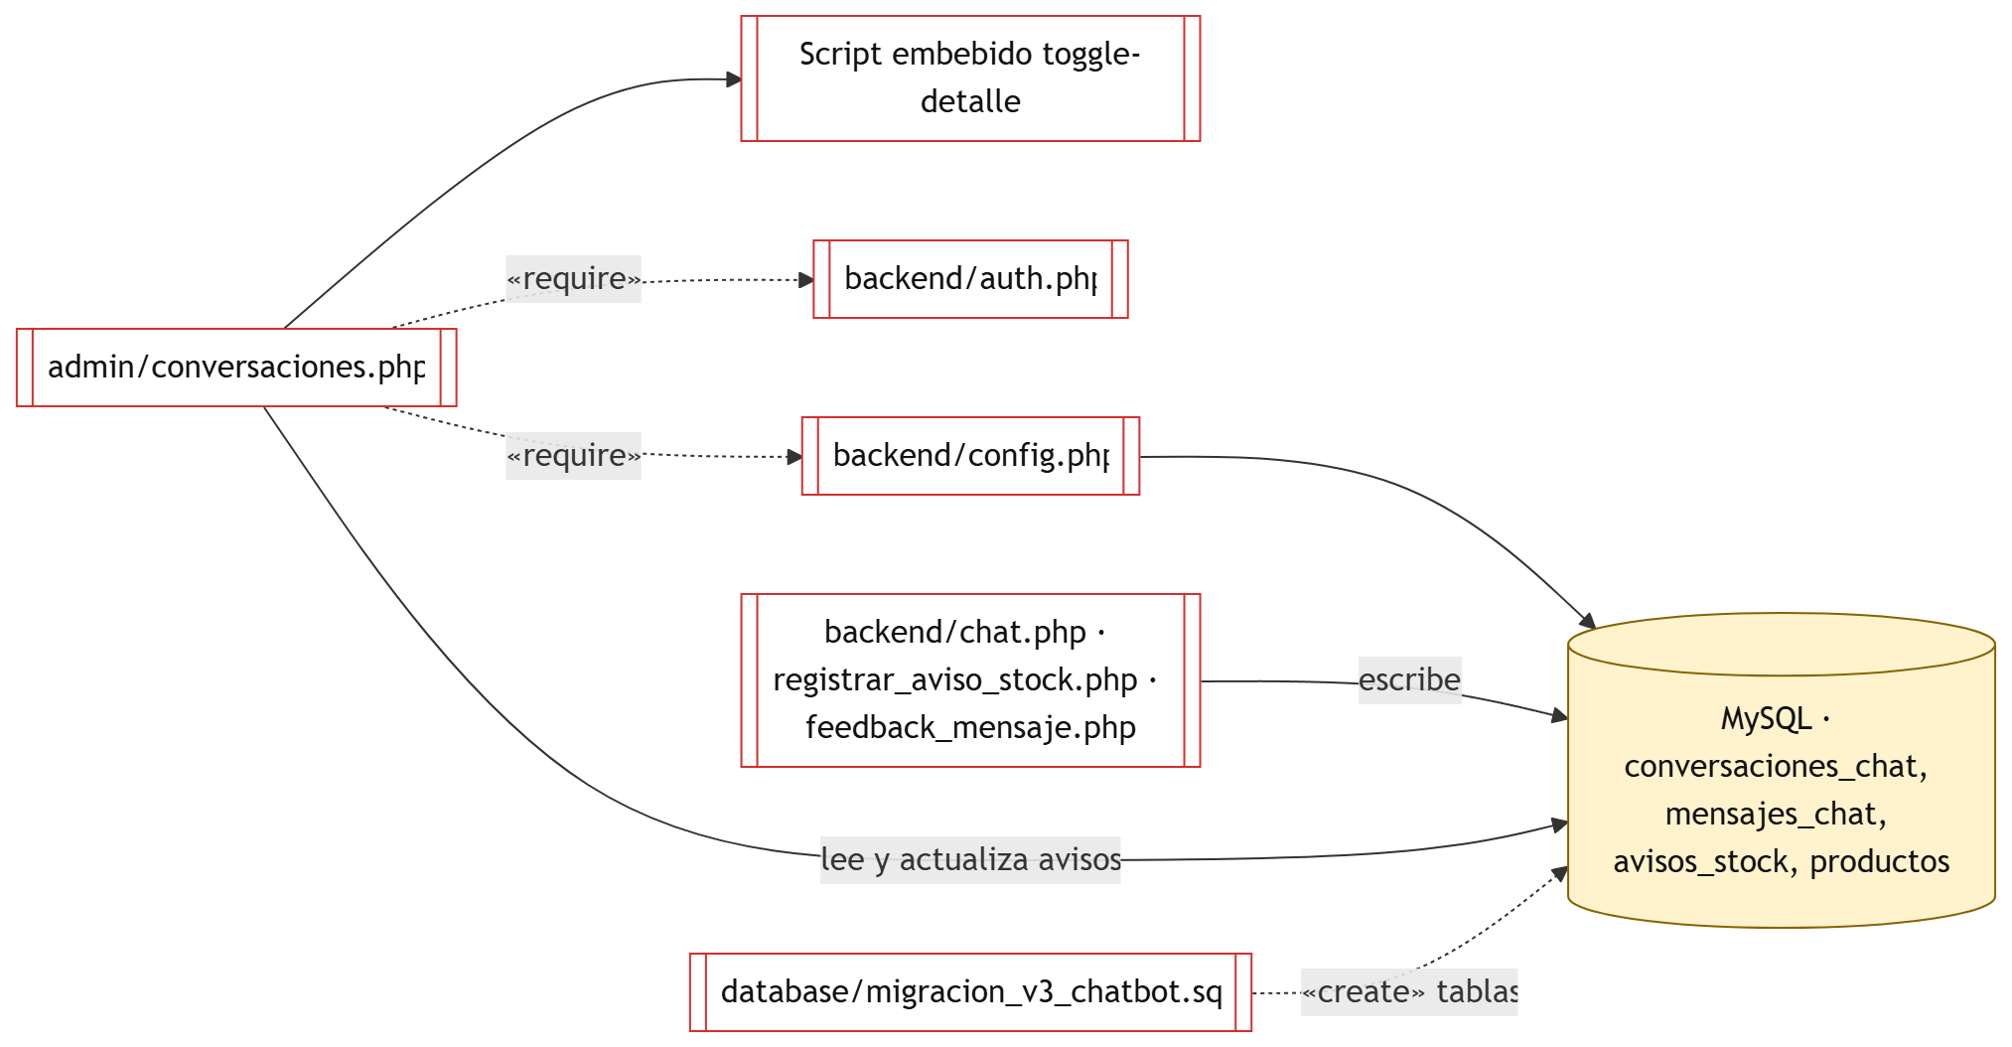
Ilustración 32: Diagrama de componentes de las conversaciones del chatbot.
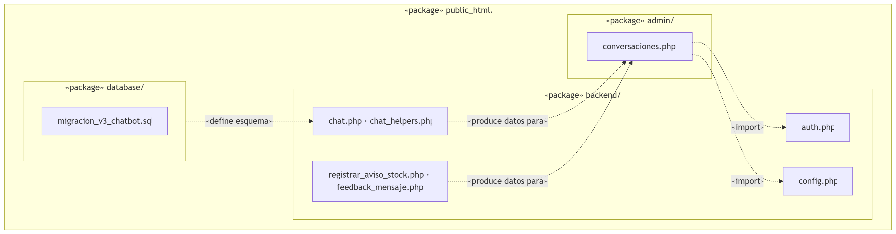
Ilustración 33: Diagrama de paquetes de las conversaciones del chatbot.
Observaciones de la revisión del código
La revisión del código fuente realizada para esta documentación dejó los siguientes hallazgos transversales, que se registran como mejoras pendientes:
- Credenciales en texto plano: backend/config.php (base de datos y token de Mercado Pago) y backend/bot_config.php (clave de la API de IA) guardan las claves dentro de public_html/. Se recomienda invalidarlas, moverlas a variables de entorno o a un archivo fuera de la carpeta pública y no incluirlas en el ZIP del proyecto.
- Confirmación del pago: mercadopago_return.php confirma el pago a partir de los parámetros GET del retorno; conviene verificarlo contra la API de Mercado Pago o mediante notificaciones (webhooks), como establece la decisión de diseño sobre pagos.
- Checkout síncrono: checkout.php envía el correo SMTP antes de crear la preferencia en Mercado Pago y sin una transacción de base de datos.
- Código legado: webpay_return.php no está conectado al flujo (faltan las constantes WEBPAY_*); conviene moverlo a una carpeta legacy/ o eliminarlo.
- Scripts SQL en la carpeta pública: public_html/database/ contiene los scripts del esquema y uno de ellos documenta en un comentario la contraseña inicial de los administradores; se recomienda sacarlos de la carpeta pública.

Vista Física
La vista física muestra los nodos de hardware y de ejecución sobre los que corre cada módulo, los artefactos desplegados en ellos y los protocolos de comunicación, según la documentación 4+1 de gmgrepuestos.cl/arquitectura. Todo el sistema se ejecuta en un único plan de hosting compartido de Hostinger, que reúne el servidor web con PHP, el servidor MySQL (al que PHP se conecta por localhost:3306, sin exponer la base de datos a Internet) y el servidor de correo smtp.hostinger.com. El cliente y el administrador acceden por HTTPS, y los servicios externos (Mercado Pago y OpenAI) se consumen siempre desde el servidor. La siguiente tabla resume los nodos que aparecen en los diagramas:
NODO | ARTEFACTOS Y COMUNICACIÓN
PC o smartphone del cliente | Navegador web con el HTML generado por PHP y los archivos de css/ y js/; localStorage guarda el carrito (gmg_cart) y la sesión del chat (sesion_id e historial), la Web Speech API permite el dictado por voz y la cámara o galería aporta fotos de piezas. Se comunica con el hosting por HTTPS (puerto 443).
PC del administrador | Navegador web con la cookie de sesión PHPSESSID; accede por HTTPS a login.php y a las páginas de /admin.
Hosting Hostinger: servidor web + PHP | Ejecuta todos los scripts del sitio (raíz, backend/ y admin/), sirve los archivos estáticos (img/, css/ y js/) y guarda las sesiones PHP en su almacenamiento temporal; .htaccess bloquea el acceso directo a los archivos internos.
Hosting Hostinger: MySQL Server | Base de datos del sitio (productos, pedidos, pedido_items, codigos_descuento, administradores, conversaciones_chat, mensajes_chat y avisos_stock), accesible solo por localhost:3306 mediante mysqli.
Hosting Hostinger: servidor de correo | smtp.hostinger.com:465 con SSL implícito y autenticación de la casilla de ventas; entrega los correos al proveedor del destinatario por SMTP (puerto 25).
Nube Mercado Pago | API checkout/preferences, consumida desde checkout.php por HTTPS con token Bearer, y formulario de pago (init_point) al que se redirige el navegador; el retorno al sitio se hace mediante las back_urls.
Nube OpenAI | API /v1/responses (modelo con visión y herramientas), consumida desde chat_helpers.php por HTTPS con clave Bearer y un tiempo máximo de 40 segundos.
Servicio WhatsApp | Enlaces wa.me que abren la aplicación o la web de WhatsApp en el dispositivo del cliente.
Nube Transbank (legado) | API WebPay Plus, referenciada solo por webpay_return.php y sin configurar.
Proveedor de correo del cliente | Bandeja de entrada donde el cliente recibe las notificaciones de sus pedidos.

Se mantienen dos ambientes independientes (desarrollo/pruebas y producción), cada uno con su propia base de datos y credenciales (sandbox de Mercado Pago y de IA en pruebas). La base de datos se respalda a diario y los archivos cada semana, con retención de 30 días y una prueba de restauración mensual, y el sitio debe alcanzar una disponibilidad de al menos 99,5% (E10-H9, E10-H10, E10-H11).
En los diagramas de despliegue, cada «device» es un equipo o servicio, cada «execution env» un entorno de ejecución y cada «artifact» un archivo o recurso desplegado; las etiquetas de las conexiones indican el protocolo y el puerto, y los nodos con borde punteado son externos a GMG.
Módulos del cliente
Tienda y catálogo (index.php)
El servidor web del hosting ejecuta PHP y se conecta a MySQL por localhost, dentro de la misma infraestructura del proveedor, y las imágenes de productos se sirven como archivos estáticos desde img/. El cliente accede desde cualquier navegador de escritorio o móvil por HTTPS. Esta página no depende de servicios externos, y el enlace a MySQL por localhost evita exponer la base de datos a Internet.
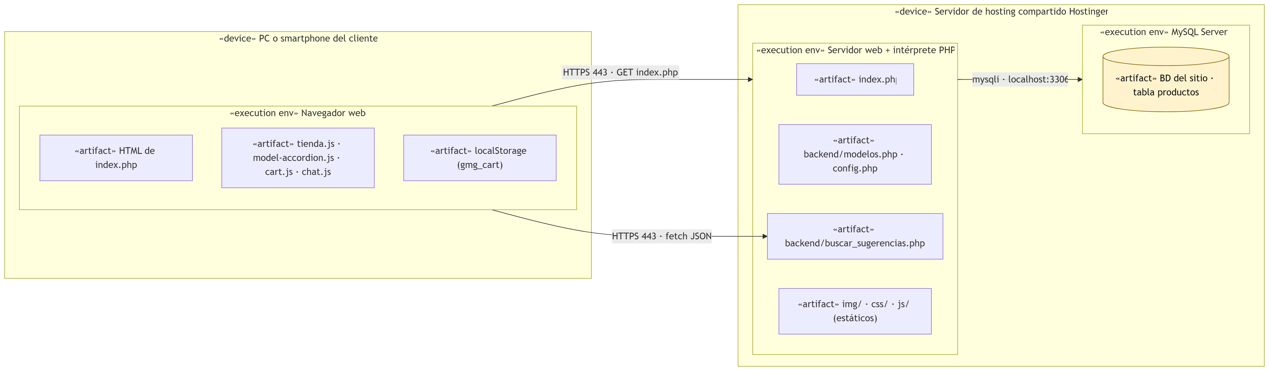
Ilustración 34: Diagrama de despliegue de la tienda y el catálogo.
Carrito y checkout (cart.js y checkout.php)
Además del hosting intervienen el dispositivo del cliente, la infraestructura de Mercado Pago (API de preferencias y formulario de pago) y el servidor de correo SMTP de Hostinger. La comunicación con Mercado Pago se hace servidor a servidor por HTTPS con un token Bearer; luego el navegador es redirigido al formulario de pago de Mercado Pago, de modo que los datos de tarjeta nunca pasan por el hosting de GMG. El único dato de pago que vuelve al hosting es el identificador de la preferencia (referencia_pago).
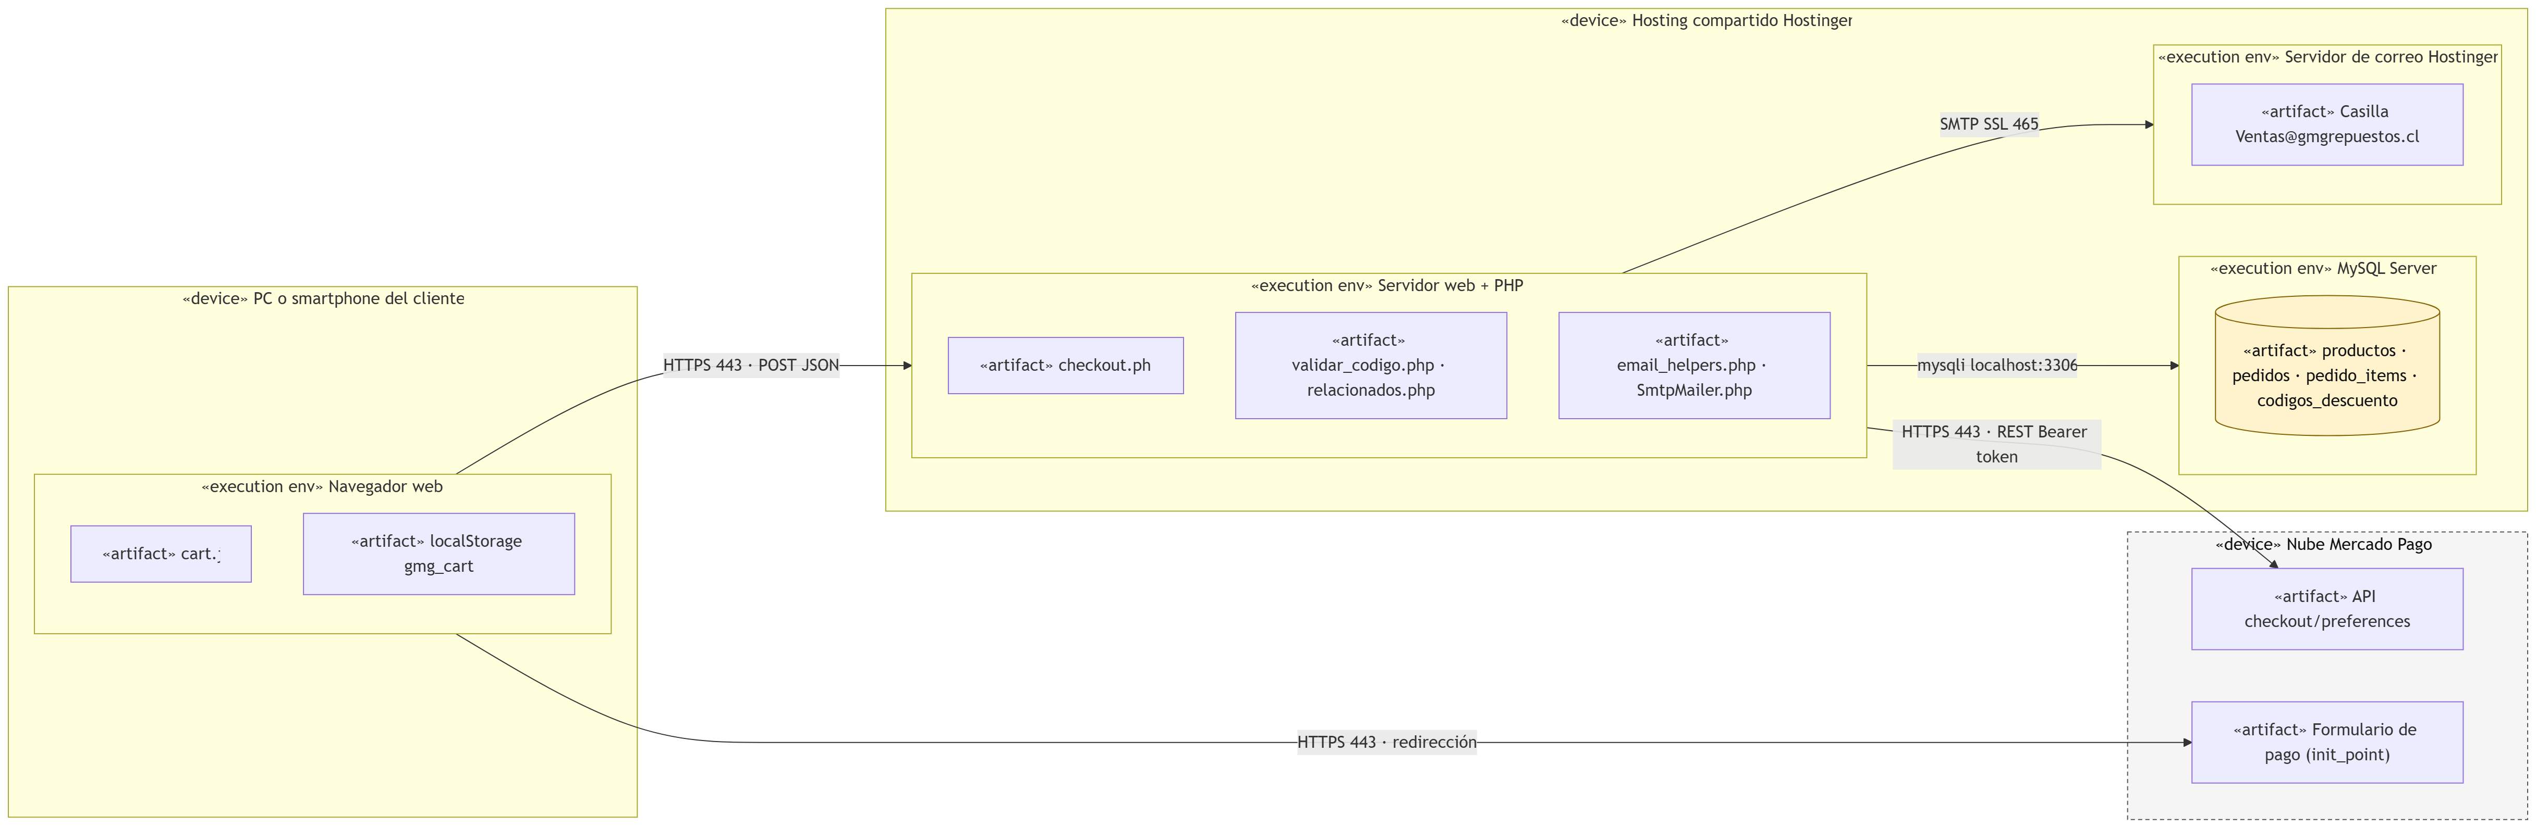
Ilustración 35: Diagrama de despliegue del carrito y el checkout.
Resultado del pago (mercadopago_return.php)
El retorno implica una redirección del navegador desde la nube de Mercado Pago hacia mercadopago_return.php, que actualiza la tabla pedidos. El nodo de Transbank se muestra con línea punteada porque webpay_return.php es legado y no está configurado, y el enlace a WhatsApp abre el servicio en el dispositivo del cliente.
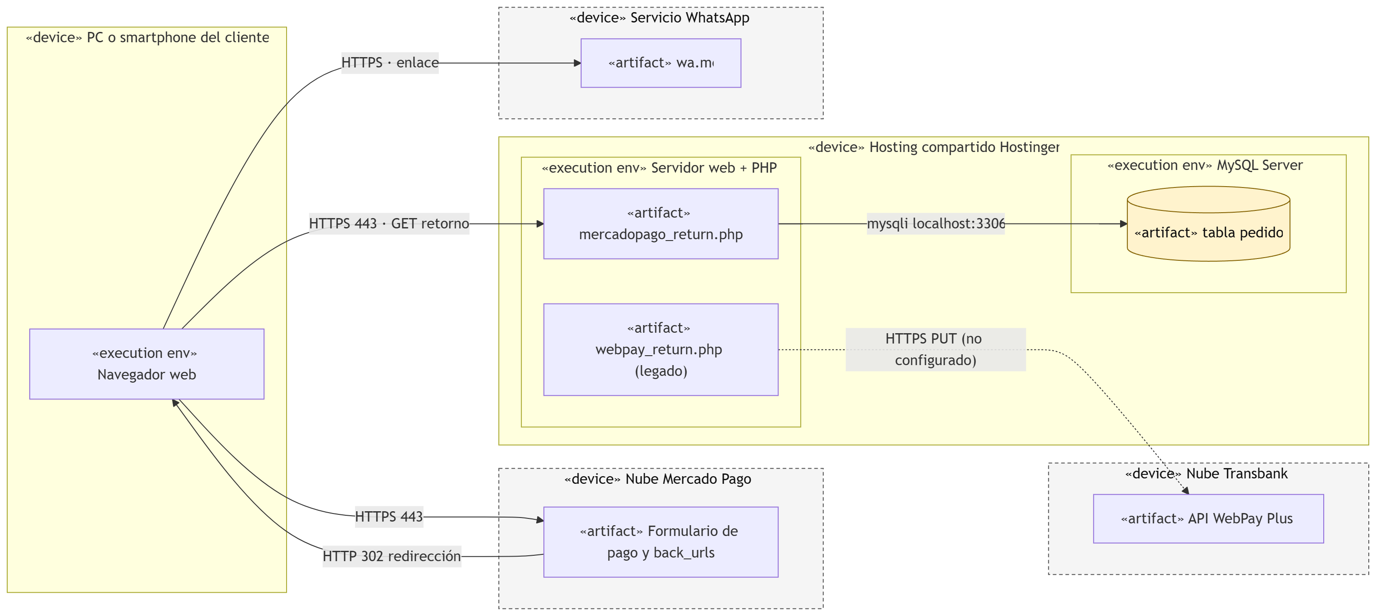
Ilustración 36: Diagrama de despliegue del resultado del pago.
Mi pedido (mi-pedido.php)
Solo participan el navegador del cliente y el hosting, donde mi-pedido.php consulta las tablas pedidos y pedido_items por localhost. WhatsApp es un enlace externo que abre la aplicación o la web de WhatsApp en el dispositivo del cliente.
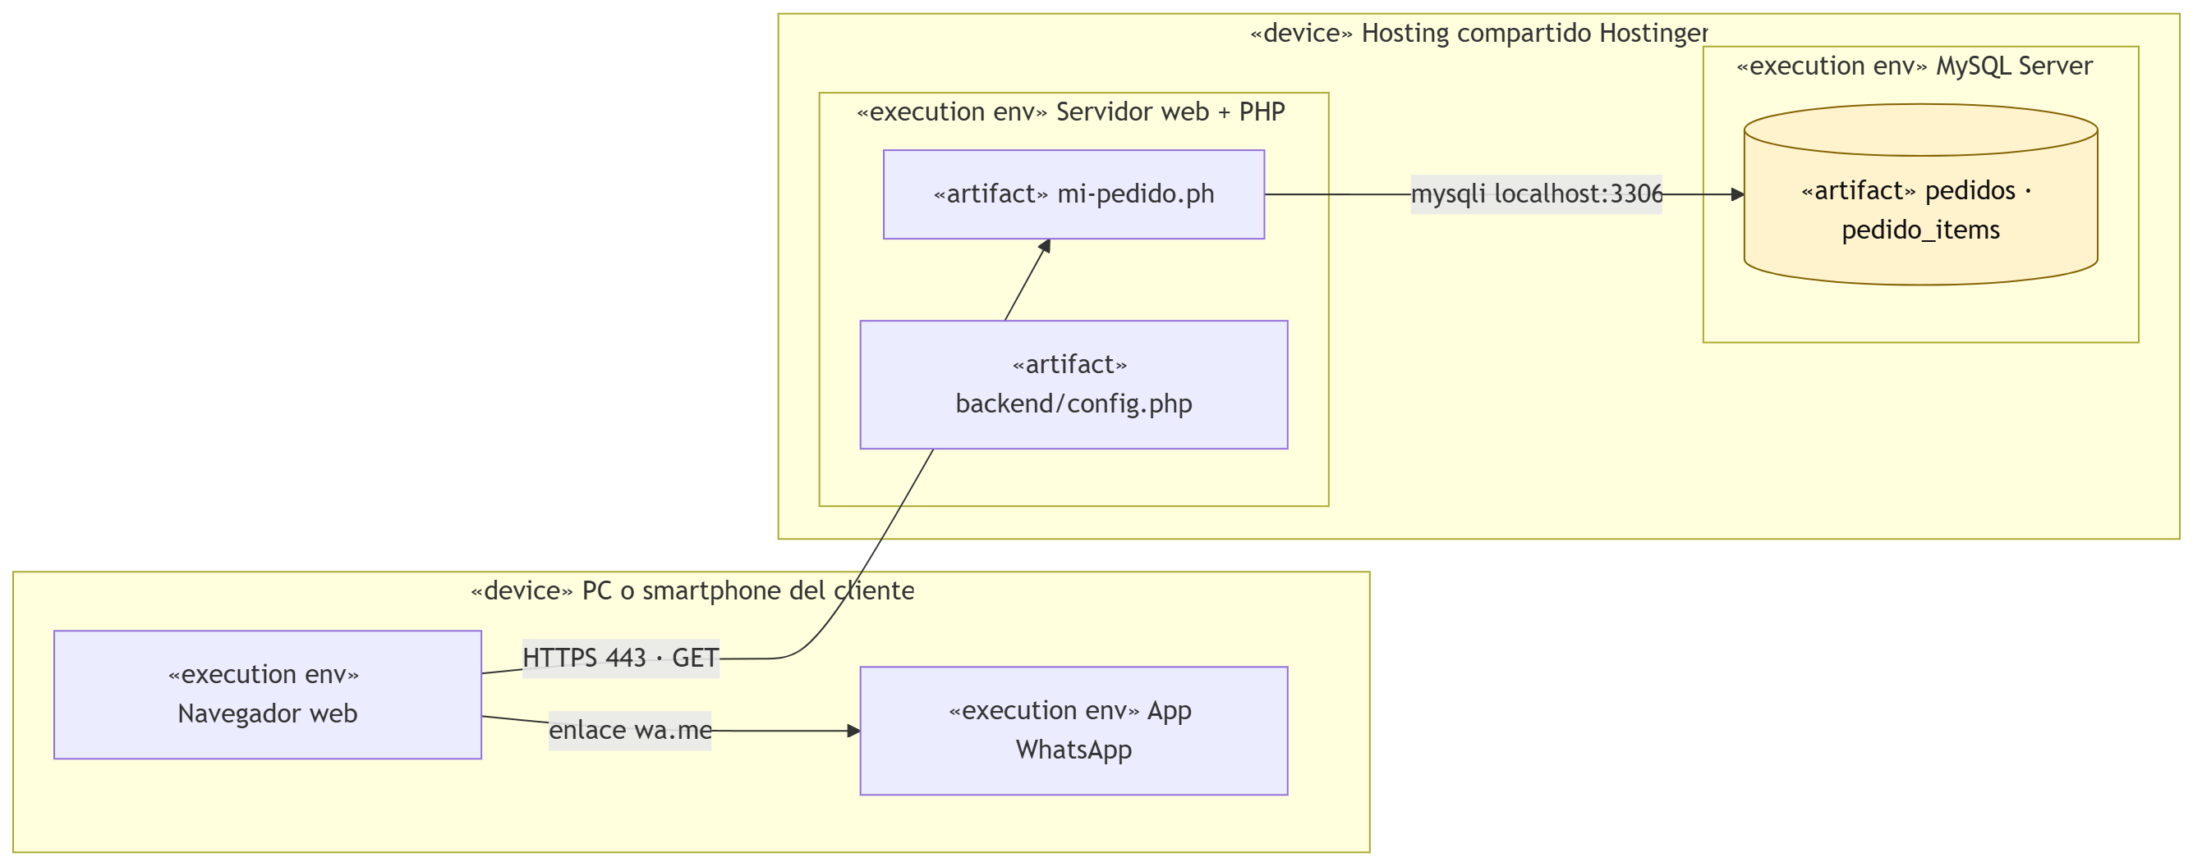
Ilustración 37: Diagrama de despliegue de Mi pedido.
Asistente virtual (chat.js y backend/chat.php)
El chatbot es el único módulo que depende de un servicio de IA externo en tiempo real. La API de OpenAI (/v1/responses, con visión y herramientas) se consume servidor a servidor por HTTPS con una clave Bearer y un tiempo máximo de 40 segundos; la clave nunca llega al navegador. El reconocimiento de voz se ejecuta en el navegador del cliente y la sesión PHP aplica el límite de mensajes. El punto único de falla externo es la API de IA, por lo que existe la degradación a un modo de respaldo y a WhatsApp; la base de datos sigue siendo la fuente de verdad de precio y stock, lo que materializa en la topología la restricción de control de alucinaciones.
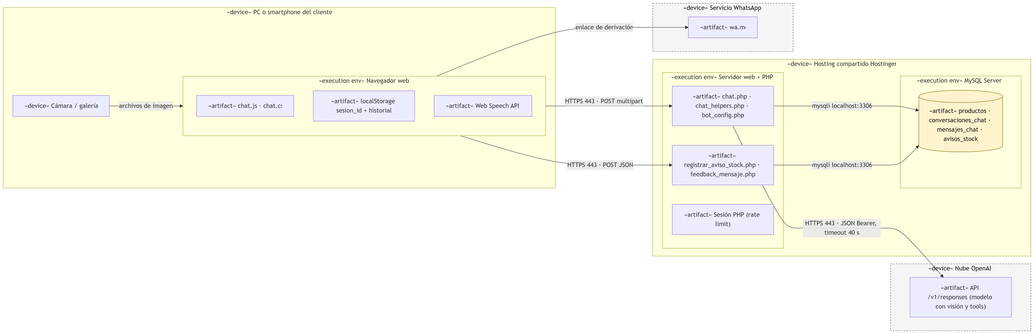
Ilustración 38: Diagrama de despliegue del asistente virtual.
Módulos del administrador
Acceso del administrador (login.php y logout.php)
El administrador accede desde su propio equipo por HTTPS y envía sus credenciales por POST a login.php, que las valida contra la tabla administradores. Las sesiones PHP se guardan en el almacenamiento temporal del hosting y el navegador conserva la cookie PHPSESSID; como es un único servidor, no se requiere compartir sesiones entre nodos.
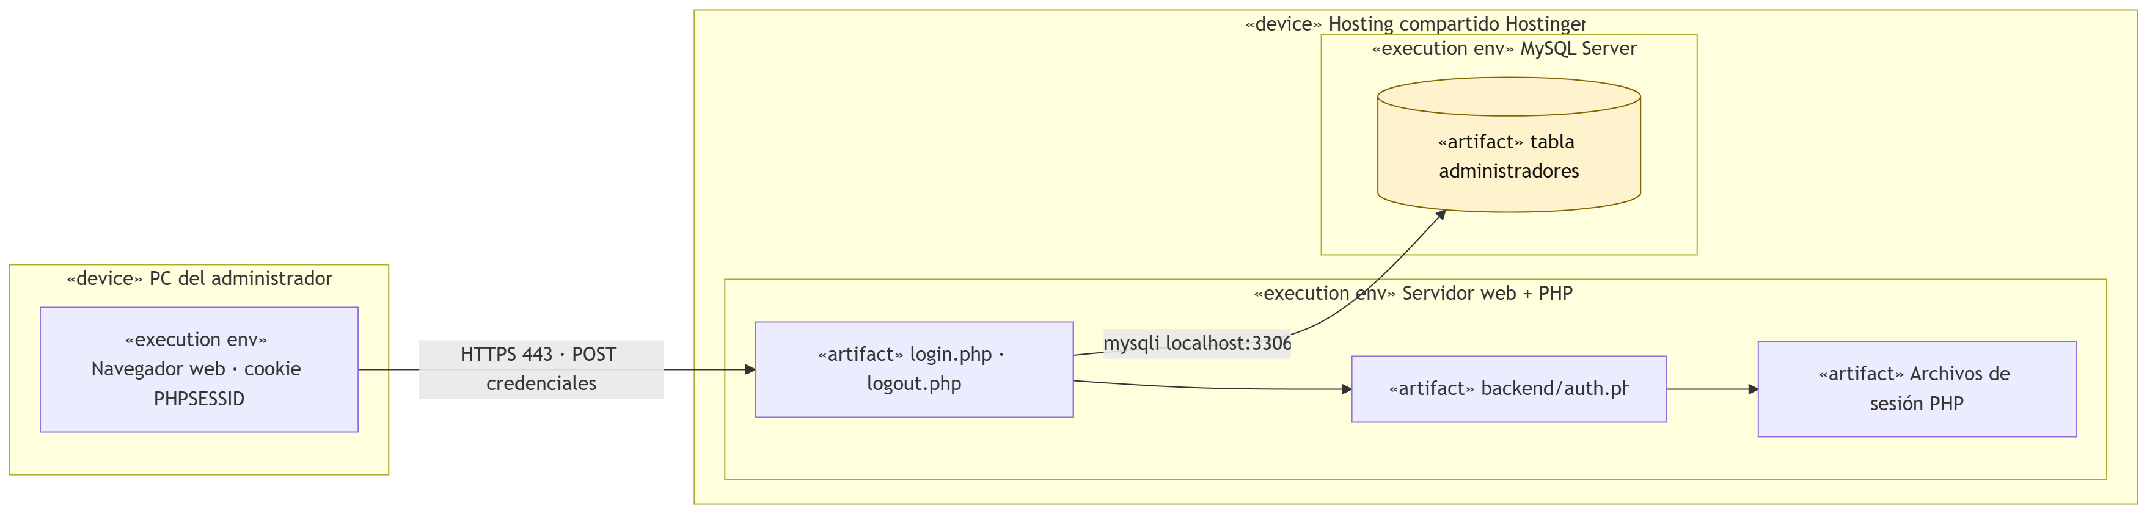
Ilustración 39: Diagrama de despliegue del acceso del administrador.
Dashboard (admin/index.php)
Todo el procesamiento ocurre en el hosting: admin/index.php consulta productos, pedidos y pedido_items por localhost, y el navegador solo recibe HTML y SVG ya calculados, por lo que no se consumen servicios externos.
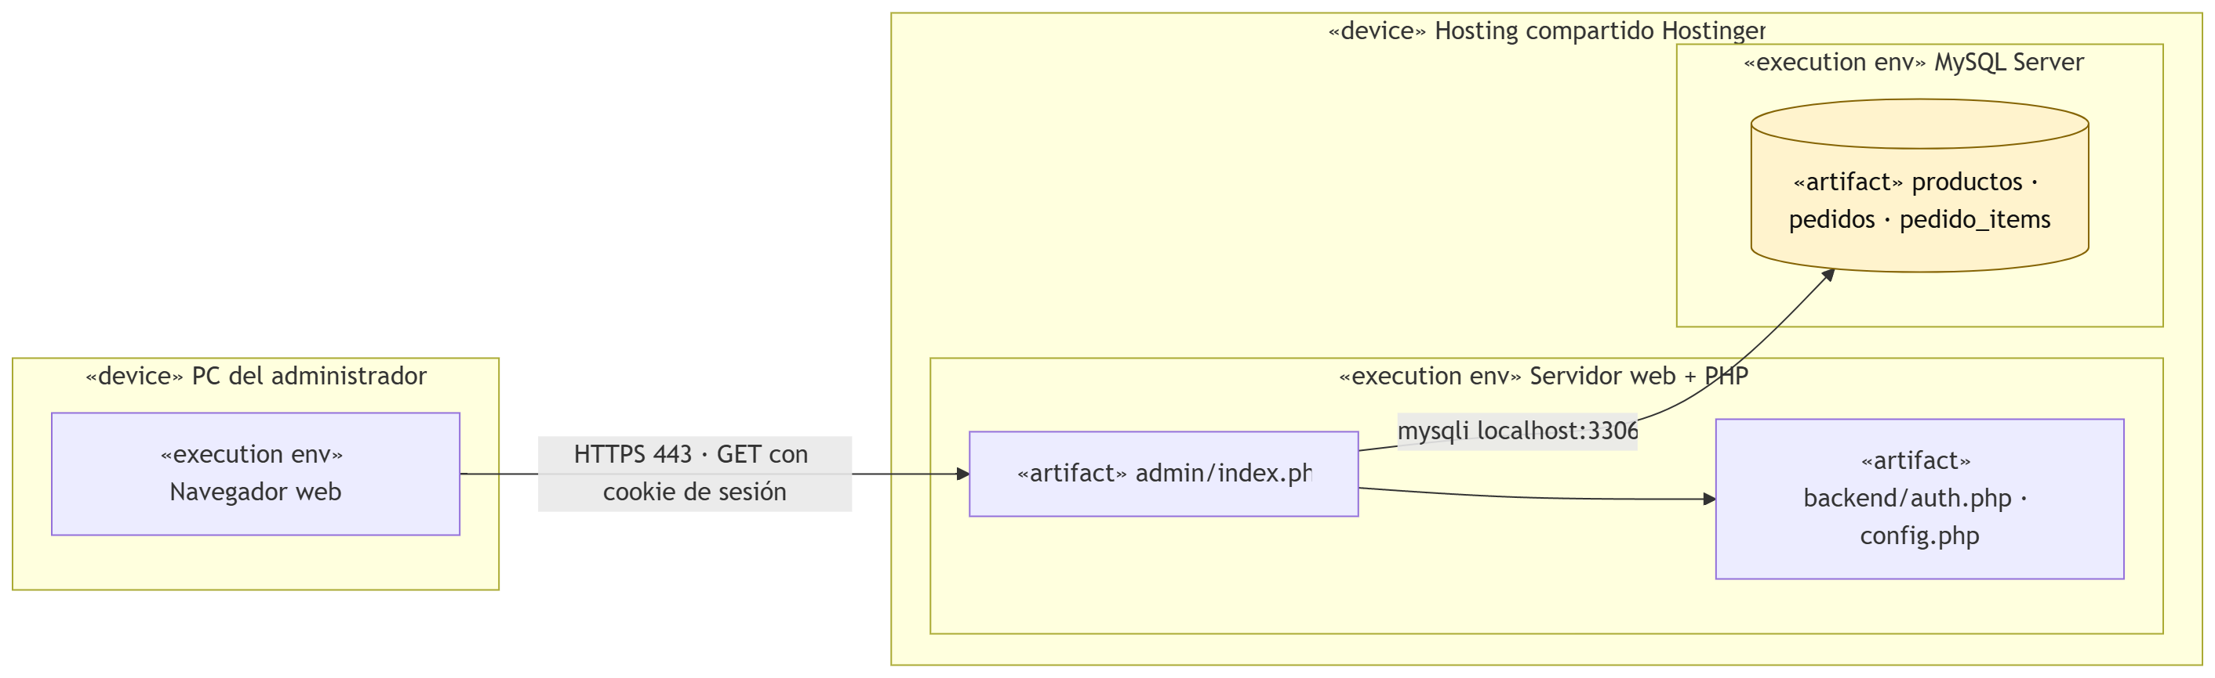
Ilustración 40: Diagrama de despliegue del Dashboard.
Gestión de productos (admin/productos.php)
Igual que el resto del panel, la página se ejecuta completamente en el hosting. Los cambios en la base de datos quedan visibles de inmediato para la tienda y el chatbot, que leen la tabla productos desde el mismo servidor MySQL.
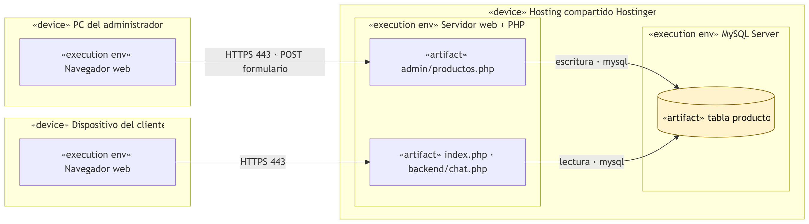
Ilustración 41: Diagrama de despliegue de la gestión de productos.
Gestión de pedidos (admin/pedidos.php)
El correo sale desde el hosting hacia el servidor SMTP de Hostinger por el puerto 465 con SSL implícito, autenticado con la casilla de ventas, y desde ahí se entrega al proveedor de correo del cliente.
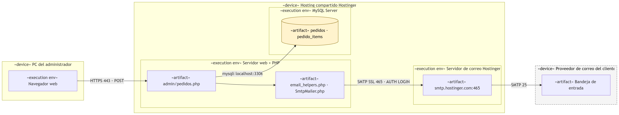
Ilustración 42: Diagrama de despliegue de la gestión de pedidos.
Códigos de descuento (admin/codigos.php)
Mismo esquema de despliegue que el resto del panel: el navegador del administrador (admin/codigos.php) y el del cliente (validar_codigo.php y checkout.php, desde cart.js) acceden al mismo servidor web, que comparte una única base de datos MySQL.
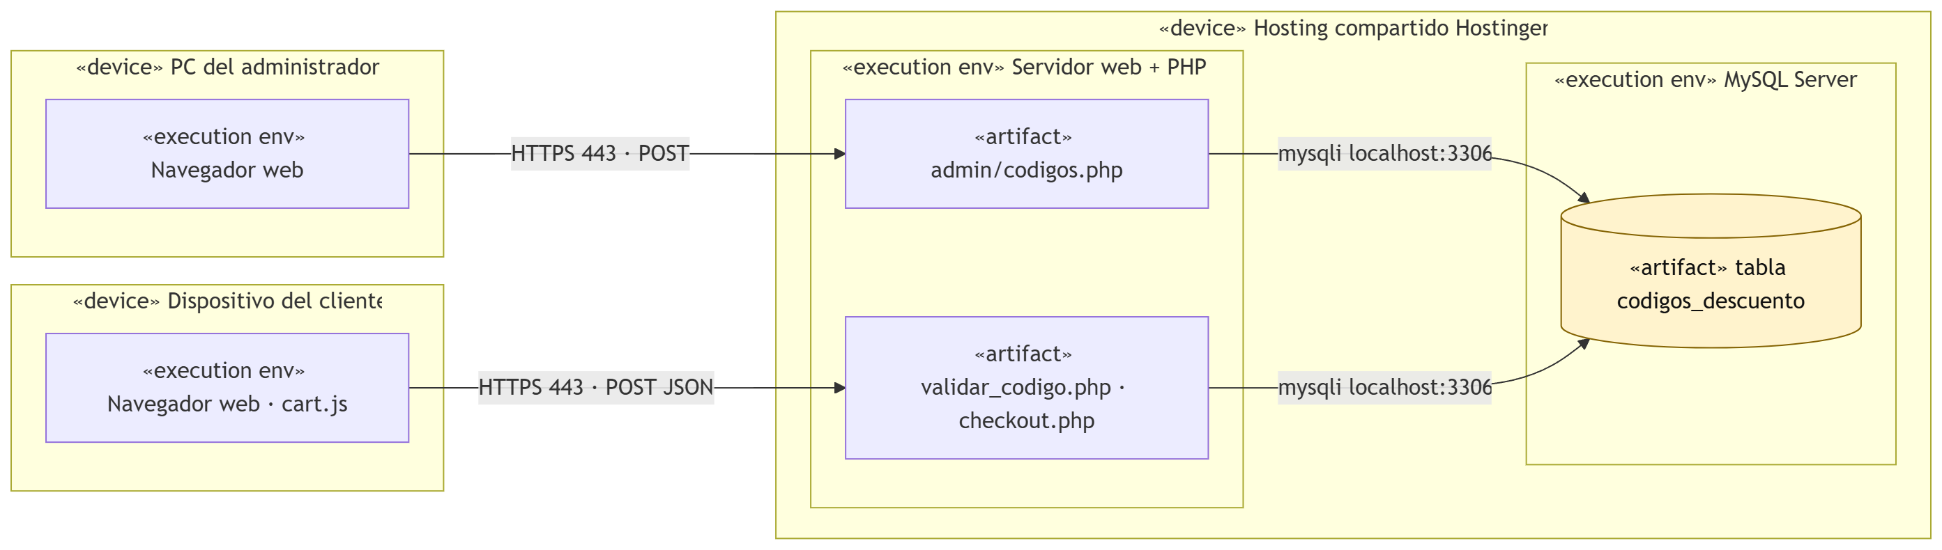
Ilustración 43: Diagrama de despliegue de los códigos de descuento.
Conversaciones del chatbot (admin/conversaciones.php)
La página no contacta servicios externos: los datos del chatbot ya están en MySQL porque chat.php los guarda en cada mensaje. El contacto con el cliente por los avisos de stock se hace fuera del sistema (teléfono, WhatsApp o correo).
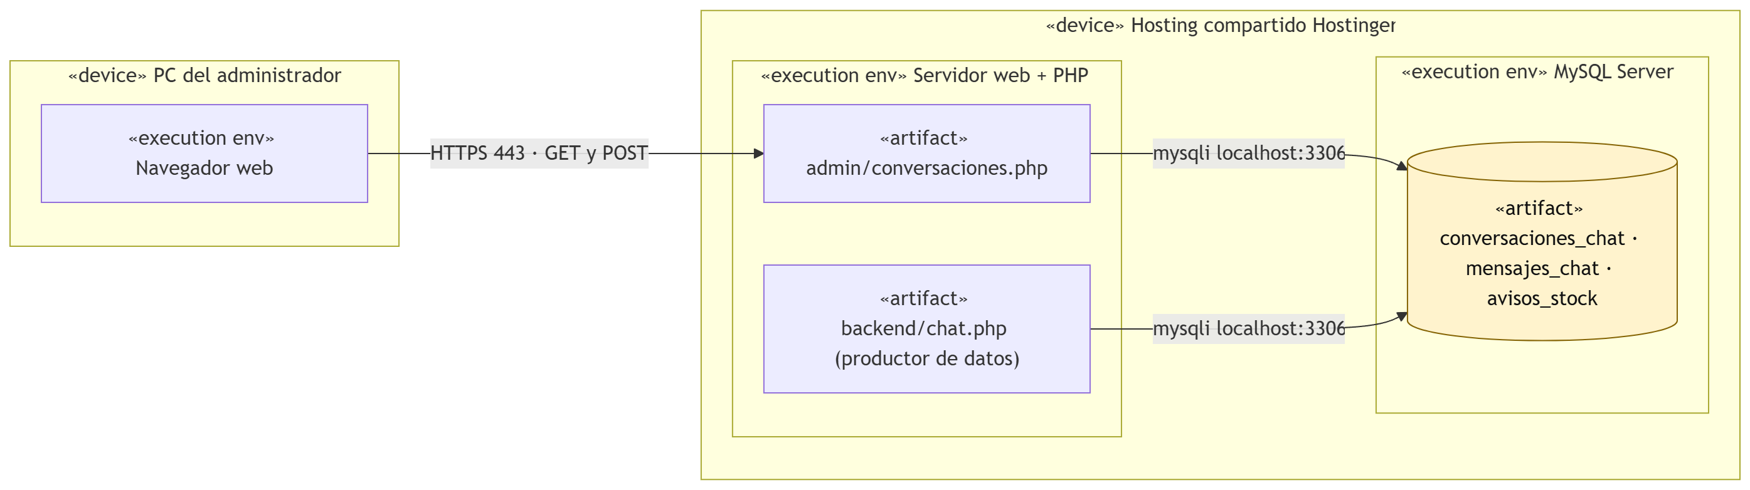
Ilustración 44: Diagrama de despliegue de las conversaciones del chatbot.

Vista Escenarios 4+1
La vista de escenarios reúne los diagramas de casos de uso de cada módulo. En todos los módulos del panel, los casos de uso incluyen la verificación de la sesión del administrador; en los módulos del cliente, la compra se realiza como invitado y el asistente virtual está disponible en todas las páginas.
Módulos del cliente
Tienda y catálogo
El cliente ve la portada y el carrusel de promociones, busca repuestos por nombre, SKU u OEM con sugerencias de autocompletado, filtra por modelo Suzuki y por categoría, abre el asistente virtual y agrega productos al carrito.
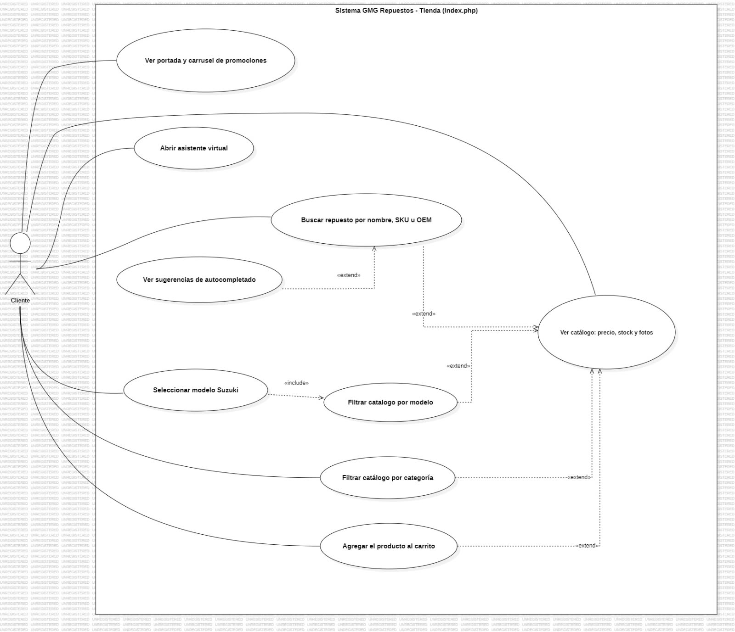
Ilustración 45: Casos de uso de la tienda y el catálogo.
Asistente virtual
El caso central es consultar un repuesto por texto, que incluye controlar el límite de mensajes, guardar la conversación y buscar productos en el catálogo real con apoyo de la API de OpenAI. Se extiende con la consulta por voz, el envío de fotos de la pieza, las consultas rápidas y la derivación a WhatsApp, y la recomendación con tarjetas de producto permite agregar al carrito, iniciar el checkout guiado o registrar un aviso de stock.
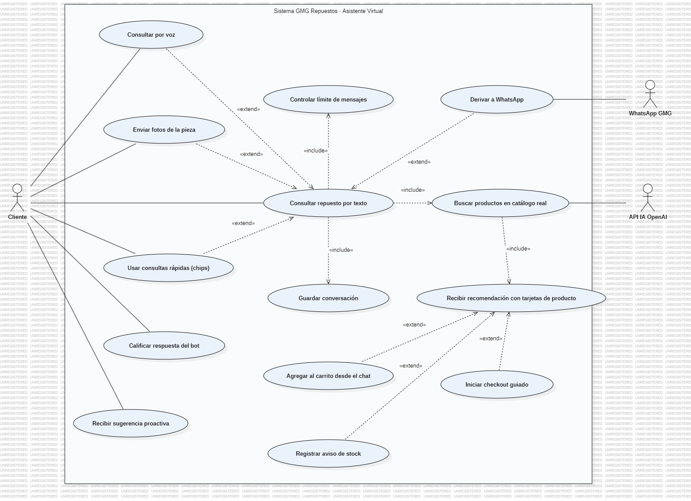
Ilustración 46: Casos de uso del asistente virtual.
Carrito y checkout
El cliente administra su carrito, ingresa sus datos (con validación de RUT, teléfono y correo), aplica un código de descuento y paga con Mercado Pago, lo que incluye registrar el pedido, crear la preferencia de pago y notificar el nuevo pedido por correo al administrador.
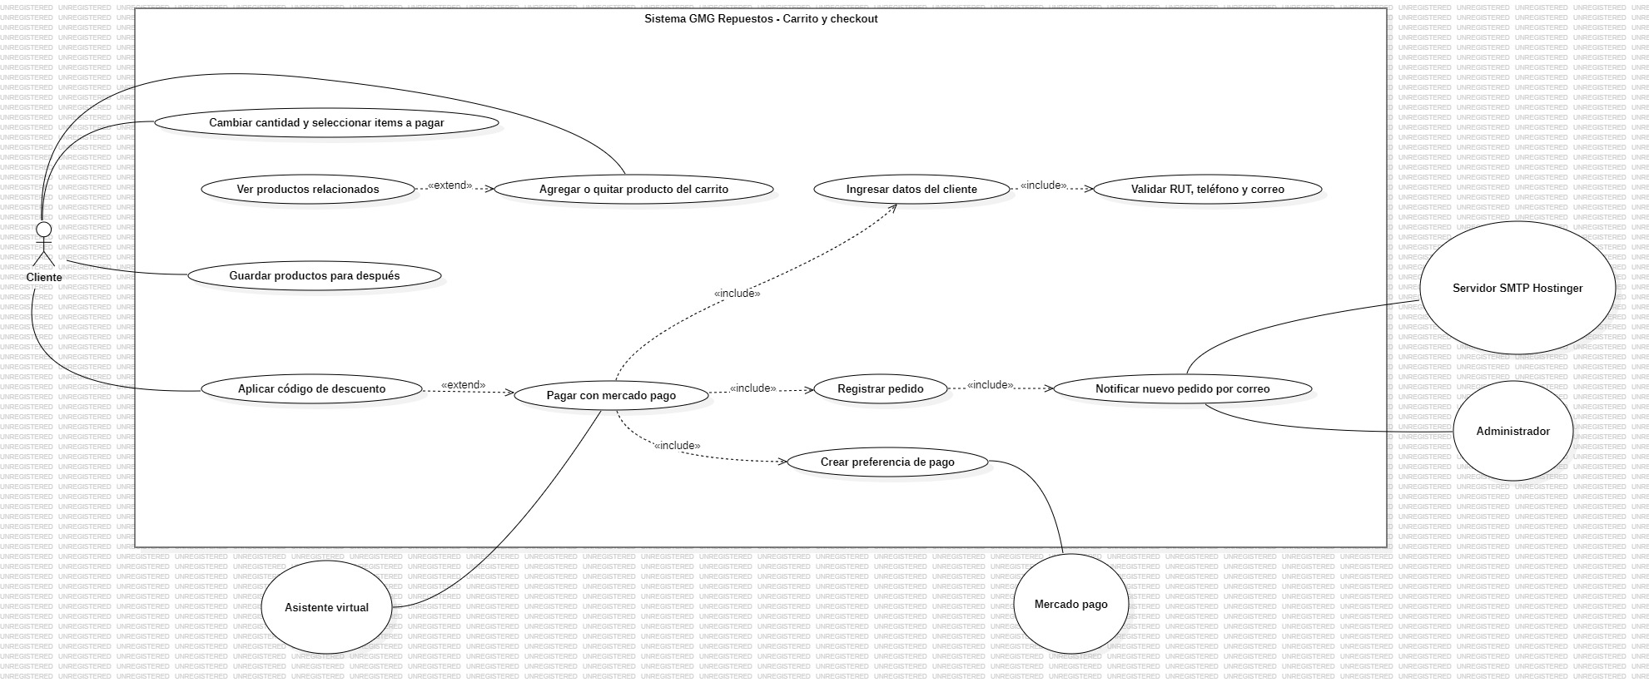
Ilustración 47: Casos de uso del carrito y el checkout.
Resultado del pago
Al recibir el retorno de Mercado Pago se registra el estado del pago en el pedido y se muestra el resultado (aprobado, pendiente o rechazado), con opción de coordinar el retiro por WhatsApp o ir a Mi pedido. La confirmación por WebPay de Transbank se mantiene solo como integración heredada.
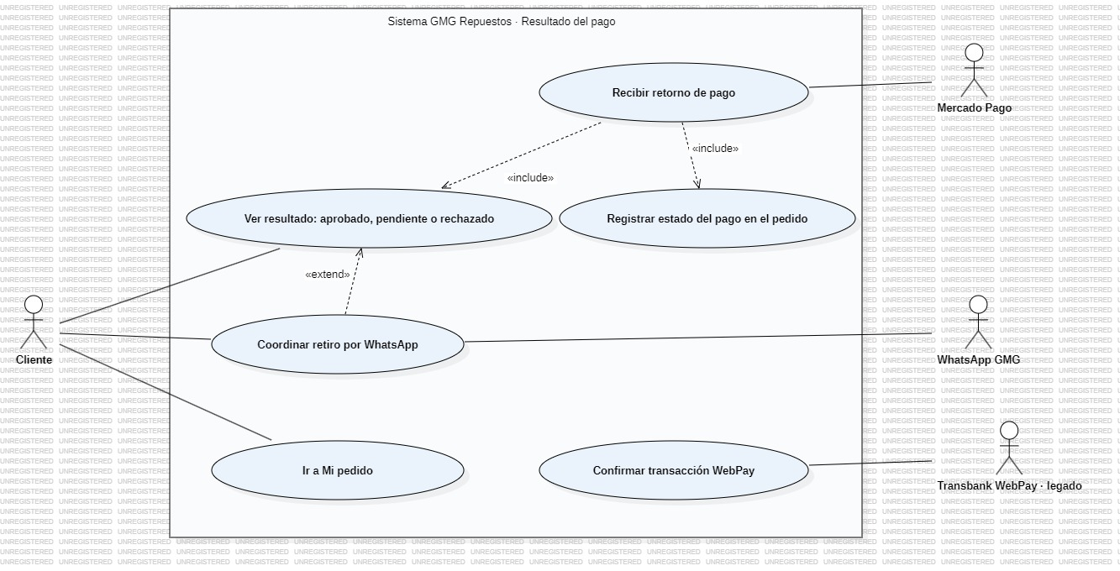
Ilustración 48: Casos de uso del resultado del pago.
Mi pedido
El cliente consulta su pedido con número y RUT, lo que incluye verificar su identidad y ver el estado del pedido y del pago con el detalle de productos comprados, con la alternativa de consultar por WhatsApp.
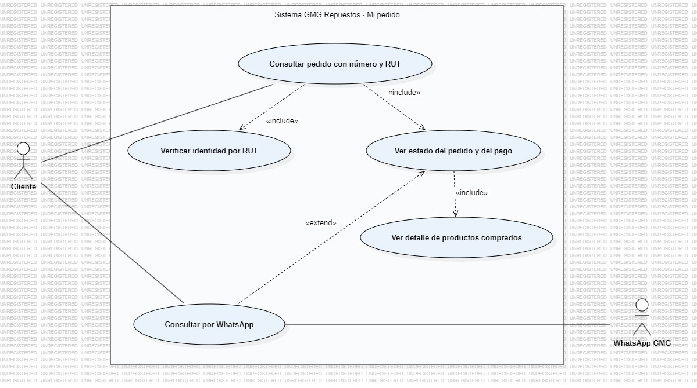
Ilustración 49: Casos de uso de Mi pedido.
Módulos del administrador
Acceso del administrador
Iniciar sesión incluye verificar las credenciales y crear una sesión segura; acceder al panel incluye proteger las páginas de /admin, que redirigen al inicio de sesión cuando no hay sesión activa. El administrador también puede cerrar sesión.
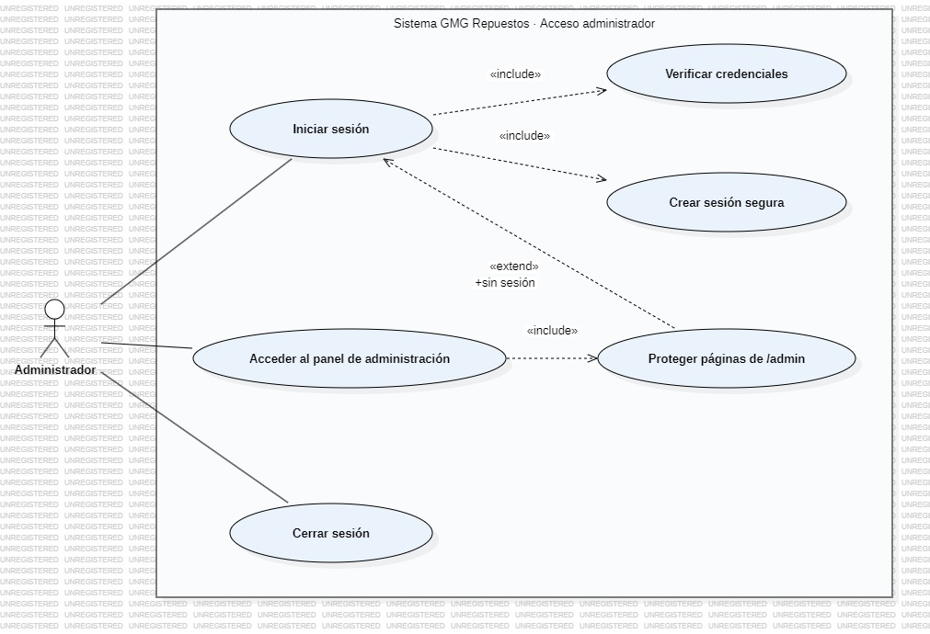
Ilustración 50: Casos de uso del acceso del administrador.
Dashboard
El administrador ve los indicadores de productos y stock bajo, de pedidos y pagos por confirmar, el gráfico de ventas de 14 días, los ingresos aprobados, los pedidos por estado, el top 5 de productos vendidos y los últimos pedidos, y navega a los demás módulos del panel.
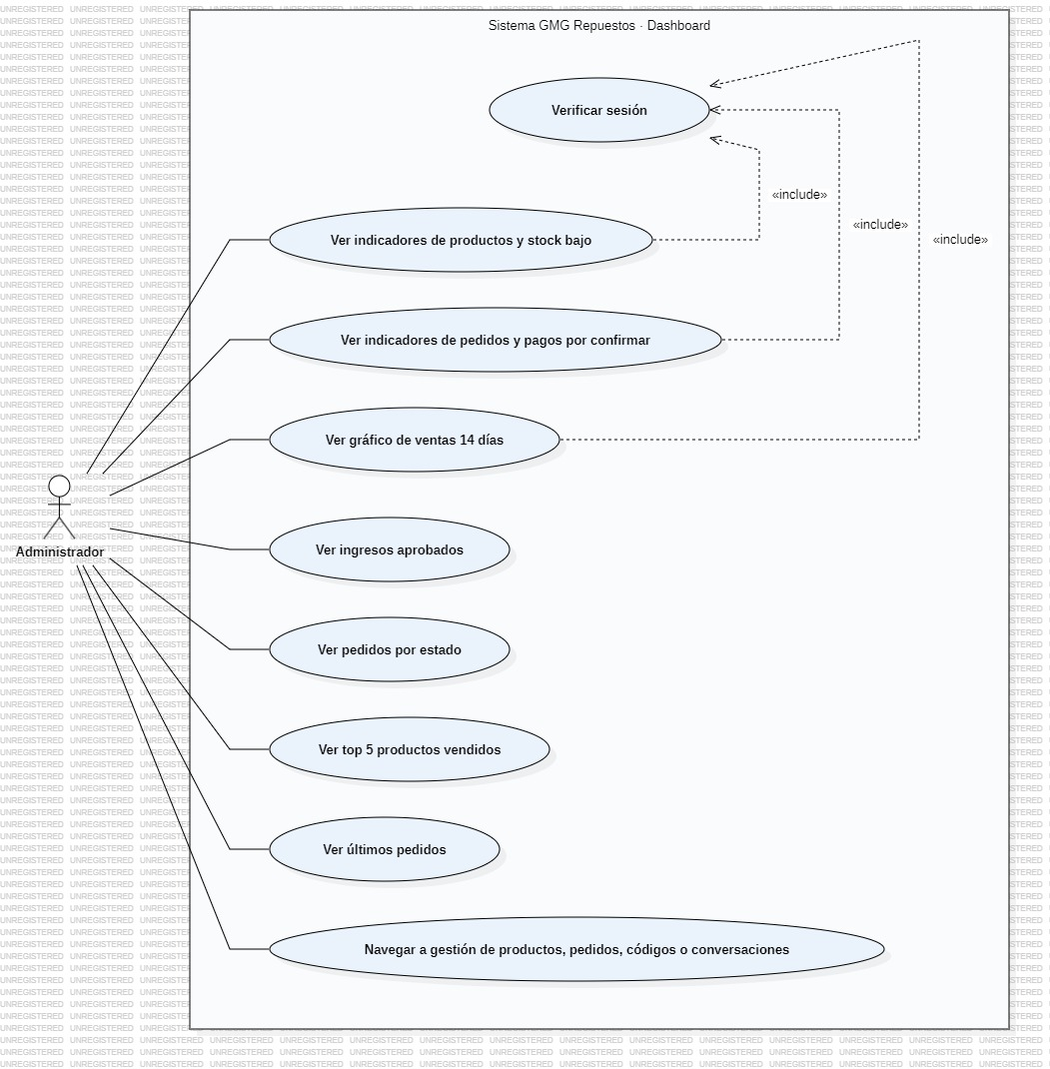
Ilustración 51: Casos de uso del Dashboard.
Gestión de productos
El administrador lista los productos por modelo y crea, edita o elimina productos; crear y editar incluyen validar el SKU único y los datos obligatorios, y se extienden con las sugerencias de modelos existentes, la asignación de hasta 3 imágenes y la actualización de precio y stock.
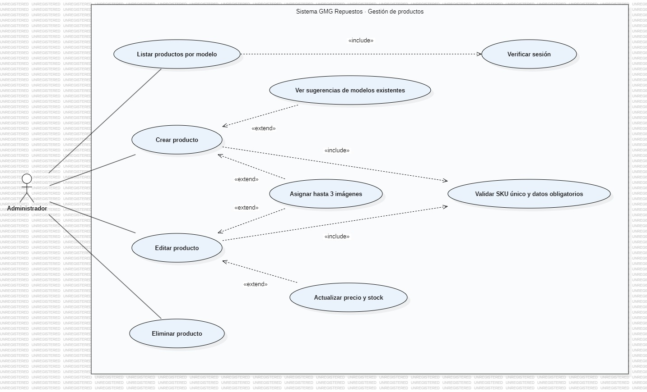
Ilustración 52: Casos de uso de la gestión de productos.
Gestión de pedidos
Listar pedidos se extiende con los filtros por estado del pedido y del pago, la búsqueda por cliente, RUT, teléfono, correo o número y el detalle de ítems; cambiar el estado del pedido incluye notificar al cliente por correo mediante el servidor SMTP de Hostinger.
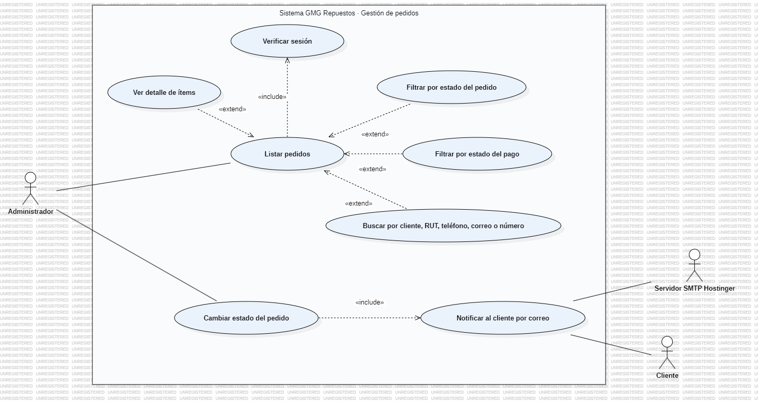
Ilustración 53: Casos de uso de la gestión de pedidos.
Códigos de descuento
En el área administrativa se listan, crean, activan o desactivan y eliminan códigos; en el área pública, el cliente aplica un código en el carrito, lo que incluye revalidarlo al pagar.
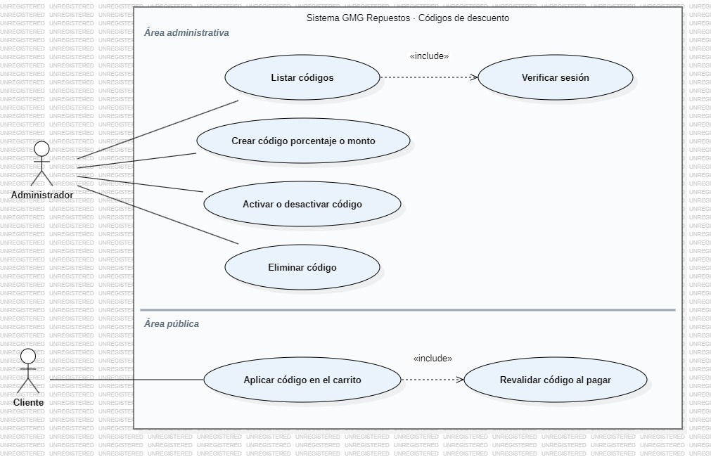
Ilustración 54: Casos de uso de los códigos de descuento.
Conversaciones del chatbot y avisos de stock
El administrador ve las métricas del chatbot, revisa las conversaciones recientes y, por extensión, sus mensajes, productos recomendados y la calificación de cada respuesta; además revisa los avisos de stock pendientes y los marca como notificados.
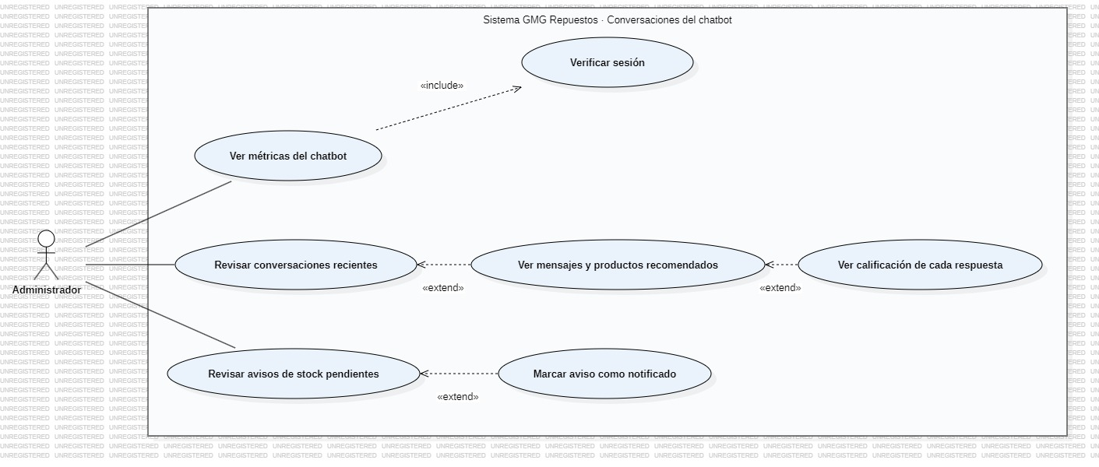
Ilustración 55: Casos de uso de las conversaciones del chatbot.

- Decisiones de Diseño y Selección de Alternativas
Las principales decisiones arquitectónicas se tomaron en consideración de la restricción Tiempo de Construcción (9 sprints con un equipo de dos integrantes) y de la restricción de Infraestructura (hosting compartido de Hostinger con PHP 8.x, MySQL y Apache, sin servicios adicionales). Por ello se privilegió una aplicación web monolítica en PHP, organizada en capas y con páginas renderizadas en el servidor, que el equipo conoce, se despliega sin componentes extra y favorece el posicionamiento en buscadores (E8-H8).

Asimismo, la aplicación se modularizó por funcionalidad (tienda, carrito y checkout, pagos, chatbot y panel de administración), separando controladores, helpers reutilizables y acceso a datos. Esta separación permite que ambos integrantes trabajen en paralelo en ramas Git por funcionalidad y que cada módulo se pruebe contra los criterios de aceptación de sus historias antes de integrarse (E10-H11, E10-H13).

Para el motor conversacional se eligió consumir la API de OpenAI con llamadas a herramientas (function calling) en lugar de entrenar un modelo propio. El modelo nunca accede directamente a la base de datos: solicita la herramienta buscar_productos y el servidor ejecuta la consulta con sentencias preparadas, devolviendo solo datos reales del catálogo. Esta decisión responde a los escenarios de Precisión (QS2) y de Seguridad, y mantiene la clave de la API únicamente en el servidor.

El escenario de Tolerancia a fallos (QS4) condujo a aislar la llamada a la IA con un tiempo máximo de espera, un reintento y una respuesta de contingencia con WhatsApp, de modo que una falla del proveedor no afecte el catálogo, el carrito ni el pago. Para la Continuidad de la atención (QS3) se optó por un enlace wa.me con un resumen prellenado, que no requiere integrar la API de WhatsApp Business y reduce el riesgo y el costo.

Por último, en los pagos se delegó la captura de los datos de tarjeta al checkout de Mercado Pago: el servidor recalcula los precios, crea la preferencia de pago, verifica el estado real del pago antes de actualizar el pedido y procesa las notificaciones de forma idempotente (E3-H6, E4-H1, E4-H2). Los correos transaccionales se envían por SMTP autenticado del mismo hosting mediante helpers comunes (EmailHelpers y SmtpMailer), evitando contratar un servicio externo de correo.
- Análisis de Reutilización
Para reducir el riesgo y el tiempo de construcción se reutilizan servicios externos consolidados y se desarrollan componentes propios pensados para usarse en más de un módulo:

- Servicios externos reutilizados: API de OpenAI (motor conversacional y reconocimiento de fotos de piezas), Mercado Pago (checkout y notificaciones de pago), servidor SMTP de Hostinger (correos), WhatsApp mediante enlaces wa.me, Google Analytics 4 (medición) y reCAPTCHA v3 o Cloudflare Turnstile (desafío anti-bot).

- Componentes propios compartidos: Auth (requerirAdmin) protege todas las páginas del panel; ModelosHelper ordena los modelos Suzuki en la tienda y en el panel; EmailHelpers y SmtpMailer envían los correos del checkout y de la gestión de pedidos; ValidarCodigo aplica los códigos de descuento desde el carrito; el carrito (js/cart.js) se usa desde el catálogo, la ficha y el chatbot; y la herramienta buscar_productos puede compartirse entre el chatbot web y el canal de Telegram (E5-H14).

- Base de datos como fuente única: el esquema relacional diseñado en el Sprint 3 (modelos, categorías, pedidos, transacciones de pago y auditoría) alimenta a la tienda, al panel y al chatbot, por lo que agregar un modelo o una categoría no requiere cambios de código (E10-H12).

- Componentes a desarrollar: ChatWidget, ChatController y ChatHelpers del asistente virtual; las páginas de la tienda (catálogo, ficha, carrito, checkout y Mi pedido); el controlador de checkout y el retorno de Mercado Pago; y las páginas del panel (Dashboard, AdminProductos, AdminPedidos, AdminCodigos y AdminConversaciones).

